深圳实验学校校本课程

高一化学

目 录
目录
1 第一章 物质结构 元素周期律 1
1.1 第一节 元素周期表 1
1.2 第二节 元素周期律 5
1.3 第三节 化学键 8
1.4 第一章 单元测试题 11
2 第二章 化学反应与能量 15
2.1 第一节 化学能与热能 15
2.2 第二节 化学能与电能 20
2.3 第三节 化学反应的方向和化学反应的速率 24
2.4 第二章 单元测试题 29
3 第三章 有机部分 33
3.1 卤代烃 33
3.2 醇 37
3.3 羧酸 42
3.4 酯、油脂 47
3.5 糖类、蛋白质、油脂 52
3.6 第三章 单元测试题 54
4 第四章 化学与可持续发展 59
4.1 化学与资源综合利用、环境保护 59
4.2 开发利用金属矿物和海水资源 62
4.3 第四章 单元测试卷 64

第一章 物质结构 元素周期律

第一节 元素周期表
一、单选题。
1．主族元素在周期表中的位置取决于元素的
A．质量数 B．化合价 C．原子半径 D．电子层数和最外层电子数
2．元素周期表中，周期的划分依据是
A．元素的核电荷数 B．元素的化合价
C．元素原子的电子层数 D．元素原子的最外层电子数
3．已知氢化锂(LiH)属于离子化合物；LiH跟水反应可以放出氢气，下列叙述正确的是
A. LiH的水溶液显中性 B. LiH中的氢离子可以被还原成氢气
C. LiH是一种强氧化剂 D. LiH中氢离子比锂离子的半径大
4.某粒子用表示，下列关于该粒子的叙述正确的是
A.所含质子数＝A－n B.所含中子数＝A－Z
C.所含电子数＝Z＋n D.质量数＝Z＋A
5. ¹³C－NMR（核磁共振）、¹⁵N－NMR可用于测定蛋白质、核酸等生物大分子的空间结构，Kurt Wu thrich 等人为此获得2002年度诺贝尔化学奖。下面有关¹³C、¹⁵N的叙述正确的是
A.¹³C与¹⁵N有相同的中子数 B.¹³C与C₆₀互为同素异形体
C.¹⁵N与¹⁴N互为同位素 D.¹⁵N的核外电子数与中子数相同
 | A
B |  | C

6. A、B、C均为短周期元素，它们在周期表中的位置如图所示。
已知B、C两元素的原子序数之和为A元素的原子序数的4倍，
则A、B、C依次为
A．C、Al、P B．N、Si、S C．O、P、Cl D．F、S、Ar
7. 下列叙述中，正确的是
A. 两种粒子，若核外电子排布完全相同，则其化学性质一定相同
B. 凡单原子形成的离子（除氢离子外），一定具有稀有气体元素原子的核外电子排布
C. 两原子，如果核外电子排布相同，则一定属于同种元素
D. 阴离子的核外电子排布一定与比它原子序数小的稀有气体元素原子的核外电子排布相同
8．某周期ⅡA族元素的原子序数为x，则同周期的ⅢA族元素的原子序数为
A. 只能是x+1 B. 可能是x+8或x+18
C. 可能是x+2 D. 可能是x+1或x+11或x+25
9. A和B是同周期相邻的元素，A和C是同主族相邻的元素，已知三种元素的核电荷数之和为33，A、B、C原子序数依次增加，则A可能为
A．S B．O C．Si D．C
10. A、B、C、D、E是核电荷数依次增大的5种短周期元素，原子半径按D、E、B、C、A顺序依次减小，B和E同主族。下列推断不正确的是
A．A、B、E一定在不同的周期 B．A、D可能同主族
C．C的最高价氧化物对应的水化物可能显碱性
D．C和D的单质可能化合形成离子化合物
二、双选题。
11. 下列说法中错误的是
A．原子及其离子的核外电子层数等于该元素所在周期数
B．元素周期表中从ⅢB族到ⅡB族10列的元素都是金属元素
C．除氦外的稀有气体原子的最外层电子数都是8个
D．同一元素的各种同位素的物理性质和化学性质完全相同
12. 砹(At)是卤族元素中位于碘后面的元素，试推测砹和砹的化合物最不可能具备的性质是
A.砹易溶于某些有机溶剂 B.砹化氢很稳定不易分解
C.砹是有色气体 D.砹化银不溶于水或稀HNO₃
13. 下列说法中，错误的是
A．位于同一周期的元素原子具有相同的电子层数
B．位于同一主族的元素原子具有相同的最外层电子数
C．IA族元素原子的最外电子层都只有1个电子，所以IA族元素均为活泼金属元素
D．稀有气体元素原子的最外电子层均为8电子稳定结构，所以稀有气体元素所在的族称为ⅧA族
14. 科学家最近制造出第112号新元素，其原子的质量数为277，这是迄今已知元素中最重的原子。关于该元素的下列叙述正确的是
A. 其原子核内中子数和质子数都是112
B. 其原子核内中子数为165，核外电子数为112
C. 其原子质量是¹²C原子质量的277倍
D. 其相对原子质量与¹²C相对原子质量之比为277:12
15. 有X、Y、Z三种元素，它们的原子序数均小于20，X元素的原子最外电子层只有一个电子，Y元素的原子第M层的电子数是K层和L层电子总数的1/2，Z元素的原子L电子层比Y元素原子的L层少2个电子，由X、Y、Z组成的化合物的化学式不可能是
A. X₂YZ₂ B. XYZ₃ C. X₃YZ₄ D. X₄YZ₄
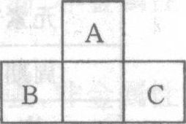
三、填空题。
16．右图所示为短周期的一部分，则A可能是（填元素符号）
______________________________
如果B原子和C原子的核外电子总数之和为A的4倍，则A的原子序数为_________，B为(填元素符号，下同)_________，C为_________。
画出A的原子结构示意图：____________________C的离子结构示意图：_____________________

17. 短周期主族元素A、B、C、D的原子序数依次增大，其中A、C同主族，B、C、D同周期，A原子的最外层电子数是次外层电子数的3倍，B是短周期元素中原子半径最大的主族元素。试回答下列问题：
(1)A的元素符号 ；D的原子结构示意图 。
(2)A、B、C三种元素形成的简单离子的半径由大到小的顺序是 。
(3)A、B、C、D形成的化合物B₂A₂、CD₂、D₂A、DA₂中各原子都满足最外层8电子结构的是 (填写具体的化学式 )。
(4)CA₂与D元素的单质在水溶液中反应的化学方程式是 。

18. A、B、C、D、E、F六种短周期元素的原子序数依次增大。已知A、C、F三原子的最外层共有11个电子，且这种三元素的最高价氧化物的水化物之间两两皆能反应，均能生成盐和水，D元素原子的最外层电子数比次外层电子数少4个，E元素原子的次外层电子数比最外层电子数多3个。试回答：
(1)写出下列元素的符号A ，D ，E 。
(2)用电子式表示B、F形成的化合物 。
(3)A、C两种元素最高价氧化物的水化物之间反应的离子方程式 。
(4)D的固态氧化物是 晶体。含n molD的氧化物的晶体中含D-O共价键为 mol。

19.有A、B、C、D、E五种元素，它们的核电荷数按C、A、B、D、E的顺序增大。C、D都能分别与A按原子个数比为1:1或2:1形成化合物。CB可与EA₂反应生成C₂A与气态物质EB₄。E的M层电子数是K层电子数的2倍。
⑴写出这五种元素的名称：
A__________；B_________；C__________；D__________；E____________。
⑵画出E的原子结构简图____________。
⑶写出D的单质与铜盐溶液反应的离子方程式
___________________________________ 。

20.有X、Y、Z三种元素，其中X的负价阴离子的原子核外电子排布与氙的原子核外电子排布相同；Y有两种氧化物，其水溶液都呈碱性。在其氧化物中，Y的质量分数分别是59%和74%。在X和Y化合生成物的水溶液中滴入淡黄绿色的Z单质的水溶液，溶液由无色变成深黄色。Z和X的原子最外层电子数相等。试回答：
⑴元素符号：X________，Y_________，Z__________。
⑵Y的两种氧化物为____________和___________。用化学方程式解释它们的水溶液呈碱性的原因。_________________________________________________________________
⑶Z的单质溶于水，滴加到X和Y形成的化合物的水溶液中，发生了________反应。有关反应的离子方程式为_____________________________________________________。

第二节 元素周期律
一、单选题
1. 元素性质呈周期性变化的决定因素是
A．元素相对原子质量依次递增 B．元素的最高正化合价呈周期性变化
C．元素原子最外层电子排布呈周期性变化 D．元素金属性或非金属性呈周期性变化
2. 下列关于元素化合价的叙述错误的是
A．IIIA族的B和Al都能形成＋3价的化合物
B．IVA族的C和Si都能形成＋4价的化合物
C．VA族的N和P都能形成＋5价的化合物
D．VIA族的O和S都能形成＋6价的化合物
3、若短周期中的两种元素可以形成原子个数比为2∶3的化合物，则这两种元素的原子序数之差不可能是
A．1 B．3 C．5 D．6
4.已知_{a}A^{n+}、_{b}B^{(n+1)+}、_{c}C^{n-}、_{d}D^{(n-1)-}均具有相同的电子层结构，对于A、B、C、D四种元素的叙述，正确的是
A. 原子半径：A>B>C>D B. 原子序数：b>a>c>d
C. 离子半径：D>C>B>A D. 金属性：B>A；非金属性：D>C
5.下列各组元素的原子随着原子序数的递增，有关递变不正确的是
A. 原子半径：C>N>O>F B. 金属性：Na<K<Rb<Cs
C. 最高正价：P<S<Cl<Ar D. 最外层电子数：Na<Mg<Al<Si

6、X、Y是元素周期表中Ⅶ A族中的两种元素。下列叙述中能说明X的非金属比Y强的是
A．X原子的电子层数比Y原子的电子层数多
B．X的氢化物的沸点比Y的氢化物沸点低
C．X的气态氢化物比Y的气态氢化物稳定
D．Y的单质能将X从NaX的溶液中置换出来
7、X、Y、Z在同一短周期，X、Y、Z分别易形成X－、Y⁺、Z²⁺离子，它们半径之间存在的关系是
A、X>Y>Z B、Y⁺>Z²⁺>X－ C、Y⁺>X－>Z²⁺ D、X－>Y⁺>Z²⁺
8、Mg、Ca、Sr、Ba是按原子序数由小到大的顺序排列的第ⅡA族元素。已知：①Mg(OH)₂难溶于水，而Ca(OH)₂微溶于水；②MgSO₄溶于水，而CaSO₄微溶于水。下列推测中，不正确的是
A、Sr(OH)₂溶解于水 B、SrSO₄易溶于水
C、BaSO₄不溶于水 D、Ba(OH)₂比Ca(OH)₂更易溶于水
9、下列叙述正确的是
A．同周期元素中，VII A族元素的原子半径最大
B．现已发现的零族元素的单质在常温常压下都是气体
C．VI A族元素的原子，其半径越大，越容易得到电子
D．所有的主族元素的简单离子的化合价与其族序数相等
10、下列各离子化合物中，阳离子与阴离子的半径之比最小的是
A．KCl B．NaBr C．LiI D．KF
二、双选题。
11、已知X、Y、Z为三种原子序数相连的元素，最高价氧化物对应水化物的酸性相对强弱是：HXO₄＞H₂YO₄＞H₃ZO₄。则下列说法正确的是
A.气态氢化物的稳定性：HX＞H₂Y＞ZH₃B.非金属活泼性：Y＜X＜Z
C.原子半径：X＞Y＞Z D.原子最外电子层上电子数的关系：2Y= (X+Z)
12.下列性质的递变中，正确的是
A.O、S、Na的原子半径依次增大 B.LiOH、KOH、CsOH的碱性依次增强
C.HF、NH₃、SiH₄的稳定性依次增强 D.HCl、HBr、HI的还原性依次减弱
13. 某元素X的原子序数为52，下列叙述正确的是
A.X的主要化合价是-2、+4、+6
B.X可以形成稳定的气态氢化物
C.X的最高价氧化物对应水化物的酸性比HBrO₄的酸性强
D.X原子的还原性比碘原子强
14.已知铍(Be)的原子序数为4。下列对铍及其化合物的叙述中，正确的是
A.铍的原子半径大于硼的原子半径
B.氯化铍化学式中铍原子的最外层电子数是8
C.氢氧化铍的碱性比氢氧化钙的弱
D.单质铍跟冷水反应产学生氢气
15. 下列关于物质性质变化的比较不正确的是
A. 酸性：HNO₃>H₃PO₄>H₂SiO₃ B. 碱性：LiOH>NaOH>KOH
C. 原子半径：O<S<Na D. 还原性：I－<Cl－<F－
三、填空题。
16. 下表是元素周期表的一部分：
族周期 | ⅠA | ⅡA | ⅢA | ⅣA | ⅤA | ⅥA | ⅦA
1 | ①
2 | ② | ③ | ④ |  | ⑤ | ⑥
3 |  | ⑦ | ⑧ |  |  | ⑨ | ⑩
（1）表中元素⑩的氢化物的化学式为 ，此氢化物的还原性比元素⑨的氢化物的还原性 （填强或弱）。
（2）某元素的核外P电子数比S电子数少1，则该元素的元素符号是 ，其单质的电子式为 。
（3）俗称为“矾”的一类化合物通常含有共同的元素是 。
（4）已知某些不同族元素的性质也有一定的相似性，如元素③与⑧的氢氧化物有相似的性质。写出元素③的氢氧化物NaOH 溶液反应的化学方程式 ，又如表中与元素⑦的性质相似的不同族的元素是 （填元素符号）。

17． A、B、C、D四种元素在周期表中分别处于元素X的四周（如下图），已知X元素最高价氧化物的化学式为X₂O₅，且五种元素中有一种元素的原子半径是它们所处的同族中最小的。试确定：
 | B
A | X | C
 | D
(1)各元素的符号： A：＿＿＿，B：＿＿＿，C：＿＿＿， X：＿＿＿。
(2) C、D、X最高价氧化物对应水化物酸性由强到弱的顺序：＿＿＿＿＿＿＿＿＿＿＿＿＿＿＿＿＿。
(3)写出A、B、X气态氢化物的化学式，并排列稳定性由强到弱的顺序：______ ____________________。

18．A、B、C、D都是短周期元素，原子半径D＞C＞A＞B。其中A、B处于同一周期，A、C处于同一主族。C原子核内的质子数等于A、B原子核内质子数之和，C原子最外层电子数是D原子最外层电子数的4倍。
(1)这四种元素分别是：A ，B ，C ，D 。
(2)这四种元素单质的熔点由高到低的顺序是 。
(3)写出A、B、D组成的化合物与B、C组成的化合物相互反应的化学方程式 。

19. 2008年初我国南方遭遇的冰雪灾害中,使用了一种融雪剂,其主要成分的化学式为XY₂,X原子的结构示意图为（如下图）,X的阳离子与Y的阴离子的电子层结构相同｡元素Z､W均为前18号元素,它们原子的最外层电子数均是其电子层数的2倍,Z与Y相邻且Z､W能形成一种WZ₂型分子｡
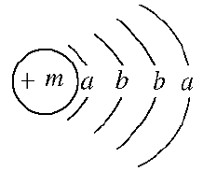
(1)该融雪剂的化学式为________｡
(2)Z､W元素的名称为________､________｡
(3)下列化学用语表达正确的是________｡
A. XY₂的电子式: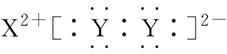
B. WZ₂的结构式:Z=W=Z
C. X元素对应的碱是弱碱
D. 用电子式表示XY₂的形成过程为: 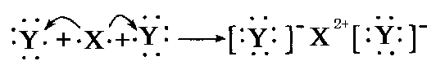

20. 现有A、B、C、D、E、F六种短周期元素，它们的原子序数依次增大，A、D同主族，C、E同主族，D、E、F同周期，A、B的最外层电子数之和与C的最外层电子数相等，A能分别与B、C形成电子总数相等的分子，且A与C形成的化合物常温下为液态，A能分别与E、F形成电子总数相等的气体分子 。
请回答下列问题(题中的字母只代表元素代号，与实际元素符号无关)：
(1)A～F六种元素的原子中，原子半径最大的是________(填元素符号)。
(2)A、C、D三种元素组成的一种常见化合物，是重要的工业产品，该化合物中阳离子的结构示意图为：____________________。
(3)B与F两种元素形成的一种化合物，分子中各原子最外层均达八电子结构，其中B显正价，F显负价，则该化合物的分子式为________。
(4)A、C、E三种元素形成的一种常见化合物，其浓溶液在加热条件下可与铜反应，该反应的化学方程式为：______________________________________________________。

第三节 化学键
一、单选题。
1、下列指定微粒的个数比为2：1的是
A．Be²⁺离子中的质子和电子 B．² ₁H原子中的中子和质子
C．NaHCO₃ 晶体的阳离子和阴离子 D．BaO₂(过氧化钡)固体中的阴离子和阳离子
2、下列关于化学键的说法正确的是
A．构成单质分子的微粒一定含有共价键
B．全部由非金属元素组成的化合物不一定是共价化合物
C．非极性键只存在于双原子单质分子中
D．不同元素组成的多原子分子里的化学键一定都是极性键
3、下列电子式书写正确的是
A、NaCl： 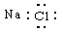 B、OH—： 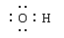
C、HCl： D、Na₂O₂： 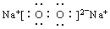
4、下列各分子中，所有原子都满足最外层为8电子结构的是
A． H₂O B． BF₃ C．CCl₄ D． PCl₅
5、下列说法正确的是
A.离子键就是使阴、阳离子结合成化合物的静电引力
B.所有金属与所有非金属原子之间都能形成离子键
C.在化合物CaCl₂中，两个氯离子之间也存在离子键
D.钠原子与氯原子结合成氯化钠后变稳定了

6. 有人建议将氢元素排在元素周期表的VIIA族。下列事实能支持这一观点的是
①H原子得到一个电子实现最外电子层稳定结构；②氢分子的结构式为H-H；③与碱金属元素形成离子化合物M+[:H]⁻；④分子中原子间的化学键都属于非极性键
A．只有①②③ B．只有①③④ C．只有②③④ D．有①②③④
7.下列叙述正确的是
A．O₂分子间存在着非极性共价键
B．CO₂分子内存在着极性共价键
C．SO₂与H₂O反应的产物是离子化合物
D．盐酸中含有H⁺和Cl⁻，故HCl为离子化合物
8．含有下列键型的物质，可能为单质的是
A．只有离子键的物质 B.既有离子键，又有非极性键的物质
C．既有极性键，又有离子键的物质 D.只有非极性键的物质
9．下列性质中，可以证明某化合物内一定存在离子键的是
A．可溶与水 B.具有较高的熔点
C．水溶液能导电 D.熔融状态能导电
10. 膦（PH₃）又称为磷化氢，在常温下是一种无色有大蒜臭味的有毒气体，电石气的杂质中常含之。它的分子是三角锥形。以下关于PH₃的叙述正确的是
A．PH₃是非极性分子 B．PH₃分子中有未成键的电子对
C．PH₃是一个强氧化剂 D．PH₃分子中的P-H键是非极性键
二、双选题。
11． X、Y为短周期元素，X位于ⅠA族，X与Y可形成化合物X₂Y，下列说法正确的是
A．X的原子半径一定大于Y的原子半径
B．X与Y的简单离子不可能具有相同的电子层结构
C．两元素形成的化合物中，原子个数比可能为1 ∶1
D．X₂Y可能是离子化合物，也可能是共价化合物
12. 由短周期非金属元素X和金属元素Y组成的化合物Y₂X₃。已知X的原子序数为n，则Y的原子序数不可能是
A. n－3 B. n－5 C. n+5 D. n+3
13. A、B两种元素位于短周期，A原子半径小于B原子半径，两种元素可以形成A显正价的AB₂型化合物，下列有关A、B两种元素的叙述中正确的是
A. A、B可能位于同一周期 B. A只能位于B的下一周期
C. A只能是金属元素 D. A可能是第二周期中的第ⅡA族元素，或第ⅣA族元素
14. 下列各对原子序数的原子能以共价键结合成化合物的是
A、6和8 B、14和17 C、11和1 D、12和17
15.下列每组中各物质内既有离子键又有共价键的一组是
A.NaOH､H₂SO₄､(NH₄)₂SO₄ B.NaOH､Na₂SO₄､NH₄HCO₃
C.Na₂O₂､KOH､Na₂SO₄ D.HCl､Al₂O₃､MgCl₂
三、填空题。
16. 有5 种短周期元素的原子序数按E、D、B、A、C的顺序依次增大；A、C同周期，B、C同主族；A与B可形成离子化合物A₂B，A₂B中所有粒子的电子数相同，且电子总数为30；D和E可形成4核10电子的分子。试回答下列问题：
（1）写出五种元素的名称：A B C D E 。
（2）用电子式表示离子化合物A₂B的形成过程：
（3）写出下列物质的电子式：
D元素形成的单质 ；B与E形成的化合物 ；
A、B、E形成的化合物 ；D、E形成的化合物 。

17．前18号元素A、B、C、D、E、F的原子序数依次增大。已知：A原子形成共价化合物时需要共用4对共用电子对才能形成8电子的稳定结构；B和C能形成CB型离子化合物，且B、C两离子的电子层结构相同；B和D能形成组成为DB₃的化合物；E原子中K层电子数加上M层电子数等于L层上的电子数；F元素的内层电子总数比最外层电子数多3。
⑴写出元素符号：A_______，B________，C________，D________，E________，F________。
⑵C的原子结构示意图为________________，E的离子结构示意图为____________。
⑶化合物CB的电子式：_________________；化合物AE₂的电子式：_________________。

18．元素X、Y、Z、W均为短周期元素，且原子序数依次增大。已知Y原子最外层电子数占其核外电子总数的3/4，W－、Z＋、X＋半径逐渐减小，化合物XW常温下为气体，Z是其所在周期中除稀有气体元素外，原子半径最大的元素。据此回答下列问题：
(1)元素W在周期表中的位置是________，工业上生产W单质的离子方程式为：________________________________________________________________________。
(2)A、B均为由上述四种元素中的三种组成的强电解质，且常温下两种物质的水溶液的pH均大于7，组成元素的原子数目比均为1∶1∶1。若A能抑制水的电离，而B能促进水的电离，则A、B的化学式分别为__________________、________________。
(3)C是由上述四种元素中的两种组成的一种含有非极性键的离子化合物，则C的电子式为________________________________________________________________________。

19. 2008年5月22日，化工易贸网讯，为维护社会秩序，保障公共安全，确保北京奥运会及残奥会顺利进行，北京市人民政府决定对257种化学品实施管制。氮化钠(Na₃N)就是其中的一种，它是科学家制备的一种重要的化合物，与水作用可产生NH₃。请根据材料完成下列问题：
(1)Na₃N的电子式是______________，该化合物由________键形成。
(2)Na₃N与盐酸反应生成________种盐，其电子式分别为________________、 ________________________________________________________________________。
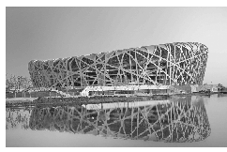
(3)Na₃N与水的反应属于________反应(填基本反应类型)。
(4)比较Na₃N中两种粒子的半径：r(Na＋)______r(N^{3－})(填“>”、“＝”或“<”)。

20．(1)下列曲线分别表示元素的某种性质与核电荷数的关系(Z为核电荷数，Y为元素的有关性质)。把与下面元素有关的性质相符的曲线标号填入相应的空格中：
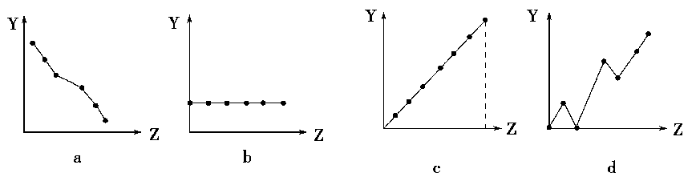
①ⅡA族元素的价电子数____________。
②第三周期元素的最高化合价__________。
③F－、Na＋、Mg^{2＋}、Al^{3＋}的离子半径________。
(2)元素X、Y、Z、M、N均为短周期主族元素，且原子序数依次增大。已知Y元素原子最外层电子数与核外电子总数之比为3∶4；M元素原子的最外层电子数与电子层数之比为4∶3；N－、Z＋、X＋的半径逐渐减小；化合物XN常温下为气体。据此回答：
①N的最高价氧化物对应的水化物的化学式为________。
②化合物A、B均为由上述五种元素中的任意三种元素组成的强电解质，且两种物质水溶液的酸碱性相同，组成元素的原子数目之比为1∶1∶1，A溶液中水的电离程度比B溶液中水的电离程度小。则化合物A中的化学键类型为________，B的化学式为________。
③工业上制取单质M的化学方程式为________________________________________________________________________。

第一章 单元测试题
第一章 物质结构 元素周期律测试题
一、单选题。
1．在短周期元素中，原子的核电荷数、核外电子层数，每层所容纳的电子数、主族序数均为偶数的有
A．2种 B．3种 C．4种 D．8种
2．据报道，月球的土壤中吸附着数百万吨的³₂He，在地球上，氦元素主要以He的形式存在。下列说法正确的是
A．He 和He 互为同素异形体 B．He 原子核内含有4个质子
C．He 和He 互为同位素 D．He原子核内含有3个中子
3．下列叙述正确的是
A．同周期元素中，ⅦA族元素的原子半径最大
B．现已发现的零族元素的单质在常温常压下均为气体
C．ⅥA族元素的原子，其半径越大，越容易得到电子
D．所有的主族元素的简单离子的化合价与其族序数相等
4．目前，人类已经发现的非金属元素除稀有气体元素外共有16种，下列对这16种非金属元素的判断不正确的是
①都是主族元素，原子的最外层电子数都大于3
②单质在反应中都只能作氧化剂
③对应的含氧酸都是强酸
④氢化物常温下都是气态，所以又叫气态氢化物
⑤气态氧化物与水反应都不会再生成气体
A．全部 B．只有①②
C．只有①②③④ D．只有①②④⑤
5．甲、乙、丙都是短周期元素，其中甲、乙两元素原子的最外层电子数分别是次外层电子数的2倍和3倍，丙元素原子K层和M层电子数之和与L层的电子数相同。则下列判断不正确的是
A．乙元素的族序数比甲元素的族序数大
B．甲、丙元素最高价氧化物对应水化物的酸性强弱顺序为：甲＜丙
C．原子半径由大到小的顺序为：丙＞甲＞乙
D．含乙元素的化合物数目比含甲或丙元素的化合物数目多

6．下列有关叙述：① 非金属单质M能从N的化合物中置换出非金属单质N；② M原子比N原子容易得到电子；③单质M跟H₂反应比N跟H₂反应容易得多；④气态氢化物水溶液的酸性H_{m}M＞H_{n}N；⑤氧化物水化物的酸性H_{m}MO_{x}＞H_{n}NO_{y}；⑥熔点M＞N。能说明非金属元素M比N的非金属性强的是（ ）
A．②⑤ B．①②③ C．①②③⑤ D．全部
7．甲、乙两种非金属：①甲的最高价氧化物对应的水化物酸性比乙的最高价氧化物对应的水化物酸性强；②甲比乙更容易与氢气化合；③甲单质能与乙阴离子发生氧化还原反应；④与金属反应时，甲原子得电子数目比乙的多；⑤甲的单质熔沸点比乙的低。能说明甲比乙的非金属性强的是（ ）
A．①②③④ B．①②③④⑤ C．①②③ D．②③④⑤
8．A、B都是短周期元素，原子半径：B＞A，它们可以形成化合物AB₂。由此可得出的正确判断是
A．A、B可能在同一周期 B．A在B的前一周期
C．A肯定是金属元素 D．A可能在第三周期的ⅡA或ⅣA
9．已知_{a} A^{n +}, _{b} B^{( n + 1 )+}, _{c} C^{n–}, _{d} D^{( n + 1 )–}是具有相同的电子层结构的短周期元素形成的简单原子，下列叙述正确的是
A．原子半径：C＞D＞A＞B B．原子序数：b＞a＞c＞d
C．离子半径：C＞D＞A ＞B D．单质还原性：A＞B＞C＞D
10．酸根离子RO₃－所含电子数比硝酸根离子NO₃－的电子数多10，则下列说法正确的是
A．R和N为同周期元素
B．R和N为同主族元素
C．RO₃－和NO₃－只可能被还原，不可能被氧化
D．RO₃－中R元素与NO₃－中N元素的化合价相同
二、双选题。
11．关于碱金属单质的性质叙述错误的是
A．都能够在空气中燃烧 B．都能够与水剧烈反应
C．都是柔软的银白色金属 D．都可以保存在煤油中
12．下列说法正确的是
A．在周期表中金属与非金属的分界处可以找到半导体材料
B．H₂S、H₂Se、HF的热稳定性依次增强
C．NaOH、KOH、Mg(OH)₂的碱性依次减弱
D．Cl、S、N元素的非金属性依次增强
13．天然存在的金属钫（Fr）极微量。已知其21个同位素都有放射性。它是碱金属元素中最重的元素。根据它在周期表中的位置预言其性质，其中不正确的是
A．在已知元素中具有最大的原子半径 B．在空气中燃烧时生成氧化物Fr₂O
C．氧化物对应的水化物是极强的碱 D．其单质的熔点比金属钠的熔点高
14．在周期表主族元素中，X元素位于第二周期，且分别与Y、Z、W三元素相邻，X、Y的原子序数之和等于Z的原子序数；这四种元素原子的最外层电子数之和为20。下列判断正确的是
A．原子序数：Z＞Y＞X＞W
B．X、Y、Z、W形成的单质最多有6种
C．X元素最高价氧化物对应水化物的化学式为：HXO₃
D．四种元素的气态氢化物中，W的气态氢化物最稳定
15．几种短周期元素的原子半径及主要化合价见下表：
元素代号 | L | M | Q | R | T
原子半径/nm | 0.160 | 0.143 | 0.102 | 0.089 | 0.074
主要化合价 | +2 | +3 | +6、－2 | +2 | －2
下列叙述正确的是
A．L、R的单质与稀盐酸反应速率L＜R
B．M与T形成的化合物具有两性
C．Q、T两元素的氢化物热稳定性Q＜T
D．L、Q形成的简单离子核外电子数相等
三、填空题。
16．W、X、Y、Z四种短周期元素的原子序数为X＞W＞Z＞Y，W原子的最外层电子数是X原子最外层电子数的一半，Y原子最外层电子数是次外层电子数的2倍，Z原子次外层电子数是最外层电子数的1/3，这四种元素原子核电荷数总和为37。
（1）这四种元素是X ，Y ，Z ，W （填元素符号）
（2）这四种元素原子半径的大小为 ＞ ＞ ＞ （填元素符号）
（3）W、X元素的最高价氧化物对应的水化物的碱性强弱为 ＜ （用化
学式表示）

17．某学生做元素性质递变实验时自己设计了一套方案，并记录了有关实验现象如下表(实验方案与实验现象没对应)
实验方案
1．用砂纸打磨后的镁带加适量水加热，再向反应后溶液中滴加酚酞
2．钠与滴有酚酞的试液的冷水反应
3．镁带与2mol/L的盐酸反应
4．铝条与2mol/L的盐酸反应
5．向氯化铝溶液中滴加氢氧化钠溶液至过量

请你帮助该同学完成实验报告：
实验现象
（A）
（B）反应不十分强烈，产生的气体可在空气中燃烧
（C）剧烈反应，产生可燃性气体
（D）生成白色胶状沉淀，然后沉淀消失
（E）产生气体，可在空气中燃烧，溶液变成浅红色
（1）实验的目的 。
（2）实验仪器：① ② ③ ④试管夹⑤镊子⑥小刀⑦玻璃片⑧砂纸等
（3）实验内容：与实验方案1—5对应的实验现象依次为 （填：字母编号）。实验现象（A）为： 。
（4）实验结论 。

18．下表是元素周期表主族元素的一部分。
W | X | Y
 |  | Z
短周期元素X的最高正价是＋5价，Y单质可在空气中燃烧。
⑴ Z的元素符号是 ，原子结构示意图中 。
⑵ W的最高价氧化物不溶于水，但能溶于烧碱溶液，反应的化学方程式为 。
⑶ 探寻同一主族元素性质的一些共同规律，是学习化学的重要方法之一。在下表中列
出对H₂ZO₃各种不同化学性质的推测，举例并写出相应的化学方程式。
编号 | 性质推测 | 化学方程式
示例 | 氧化性 | H₂ZO₃＋4HI＝Z↓＋2I₂＋3H₂O
1
2

19．有X、Y、Z、W四种短周期元素，已知：
①Z⁺与W的气态氢化物分子具有相同的电子数；X^{2—}、Y—与Y的气态氢化物分子具有
相同的电子数；
②X单质在空气中燃烧产生气体R；
③Y的气态氢化物与W的气态氢化物相遇时有白烟生成。
请回答：
（1）画出X^{2—}的原子结构示意图 。
（2）Z的单质在空气中燃烧产物的化学式为： 。
（3）实验室制取W的气态氢化物的反应方程式为： 。
（4）向Y单质的水溶液中通入过量气体R的现象为： ；反应的离子方程式为 。

20．有原子序数依次增大的A、B、C、D、E五种短周期元素，它们可两两组成甲、乙、丙、丁四种化合物，各化合物中原子个数比关系如下表：
 | 甲 | 乙 | 丙 | 丁
化合物中各元素原子个数比 | A:C=1:1 | B:A=1:2 | D:E=1:3 | B:E=1:4
其中A、B两种原子的核电荷数之差等于它们的原子最外层电子数之和；B原子最外层电子数比其次外层电子数多两个；在周期表中，C是E的邻族元素，化学性质活泼；D和E位于同一周期，且D和E的原子序数之和为30。
（1）试推断出各元素的符号：A ；B ；C ；D ；E 。
（2）E元素位于周期表中第 周期 族，其最简单离子的结构示意图为 ，E的最高化合价为_____价。
（3）五种元素中，既可以与盐酸反应，又可以与氢氧化钠溶液反应的是____（元素符号），并写出反应的离子方程式：_________________、_________________。

第二章 化学反应与能量

第一节 化学能与热能
一、选择题(1-5单选，6-10双选)
1．下列与化学反应能量变化相关的叙述正确的是( )
A．生成物总能量一定低于反应物总能量
B．放热反应的反应速率总是大于吸热反应的反应速率
C．应用盖斯定律，可计算某些难以直接测量的反应焓变
D．同温同压下，H₂(g)＋Cl₂(g)===2HCl(g)在光照和点燃条件下的ΔH不同
2. 下列既属于氧化还原反应，又属于吸热反应的是( )
A．铝片与稀盐酸反应 B．Ba(OH)₂·8H₂O与NH₄Cl的反应
C．灼热的炭与水蒸气的反应 D．甲烷(CH₄)在O₂中的燃烧反应
3.一种“即食即热型快餐”适合外出旅行时使用。其内层是用铝箔包裹的、并已加工好的真空包装食品，外层则是分别包装的两包化学物质，使用时拉动预留在外的拉线，使这两种化学物质反应，此时便可对食物进行加热，这两包化学物质最合适的选择是 ( )
A．浓硫酸与水 B．生石灰与水 C．熟石灰与水 D．氯化钠与水
4.下列选项中说明乙醇作为燃料的优点是
①燃烧时发生氧化反应 ②充分燃烧的产物不污染环境
③乙醇是一种再生能源 ④燃烧时放出大量的热
A．①②③ B．①②④
C．①③④ D．②③④
5．已知：2H₂(g)＋O₂(g)===2H₂O(l) ΔH＝－571.6kJ·mol^{－1}
CH₄(g)＋2O₂(g)===CO₂(g)＋2H₂O(l) ΔH＝－890kJ·mol^{－1}
现有H₂与CH₄的混合气体112L(标准状况)，使其完全燃烧生成CO₂和H₂O(l)，若实验测得反应放热3695kJ，则原混合气体中H₂与CH₄的物质的量之比是( )
A．1∶1 B．2∶3
C．1∶4 D．1∶3
6．下列对化学反应的认识错误的是( )
A．会引起化学键的变化 B．会产生新的物质
C．必然引起物质状态的变化 D．不一定有能量的变化
7．化学反应中的能量变化是由化学反应中旧化学键断裂时吸收的能量与新化学键形成时放出的能量不同引起的。如图为N₂(g)和O₂(g)反应生成NO(g)过程中的能量变化：
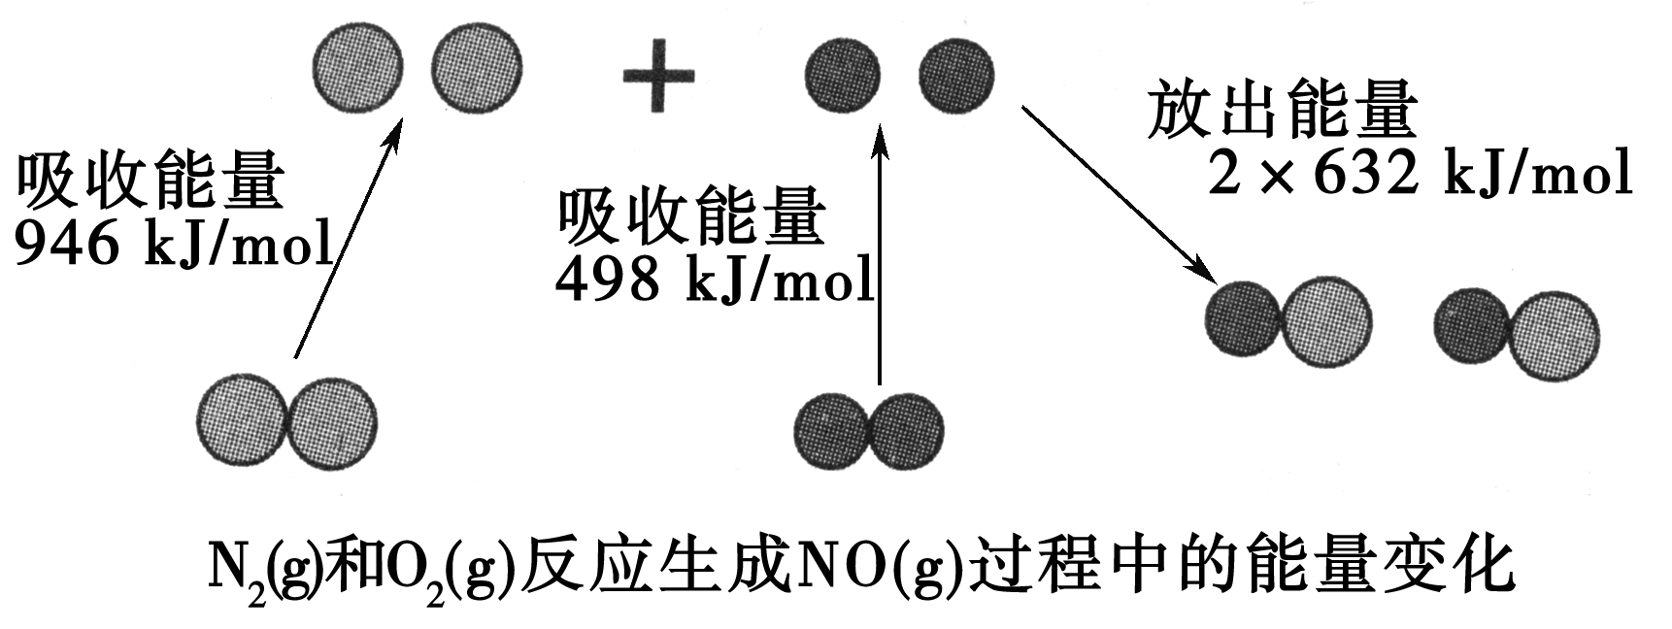
下列说法中正确的是( )
A．1 mol N₂(g)和1 mol O₂(g)反应放出的能量为180 kJ
B．1 mol N₂(g)和1 mol O₂(g)具有的总能量小于2 mol NO(g)具有的总能量
C．通常情况下，N₂(g)和O₂(g)混合能直接生成NO
D．NO不属于酸性氧化物.
8．已知：2Zn(s)＋O₂(g)===2ZnO(s) ΔH＝－701.0kJ·mol^{－1}
2Hg(l)＋O₂(g)=== 2HgO(s) ΔH＝－181.6kJ·mol^{－1}
则反应Zn(s)＋ HgO(s)=== ZnO(s)＋ Hg(l)的ΔH为( )
A．ΔH ﹤0 B．＋259.7 kJ·mol^{－1}
C．－259.7 kJ·mol^{－1} D．ΔH ﹥0
9．某些化学键键能数据如下：
化学键 | H—H | Cl—Cl | H—Cl
键能/kJ·mol^{－1} | 436 | 243 | 431
则下列热化学方程式不正确的是( )
A.H₂(g)＋Cl₂(g)===HCl(g) ΔH＝－91.5 kJ·mol^{－1}
B．H₂(g)＋Cl₂(g)=== 2HCl(g) ΔH＝－183 kJ·mol^{－1}
C.H₂(g)＋Cl₂(g)===HCl(g) ΔH＝＋91.5 kJ·mol^{－1}
D．2HCl(g)===H₂(g)＋Cl₂(g) ΔH＝183 kJ·mol^{－1}
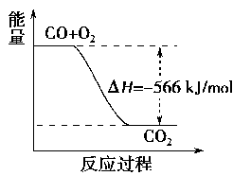
10．已知：2CO(g)＋O₂(g)===2CO₂(g) ΔH＝－566 kJ/mol
Na₂O₂(s)＋CO₂(g)===Na₂CO₃(s)＋O₂(g) ΔH＝－226 kJ/mol
根据以上热化学方程式判断，下列说法正确的是( )
A．CO的燃烧热为283 kJ
B．右图可表示由CO生成CO₂的反应过程和能量关系
C．2Na₂O₂(s)＋2CO₂(s)===2Na₂CO₃(s)＋O₂(g) ΔH>－452 kJ/mol
D．CO(g)与Na₂O₂(s)反应放出509 kJ热量时，电子转移数为2×6.02×10²³
二、非选择题：
11.城市使用的燃料，现大多为煤气、液化石油气。煤气的主要成分是CO、H2的混合气体，它由煤炭与水蒸气在高温下反应制得，故又称水煤气。试完成下列问题：
（1）写出制取水煤气的主要化学方程式________________________________________
______________________________，该反应是________________反应(填“吸热”或“放热”)。
(2 )设液化石油气的主要成分为丙烷(C3H8 ),其充分燃烧后产物为CO2和 H2O，试比较完全燃烧等质量的C3H8及CO所需氧气的质量比为____________________。
12．已知胆矾溶于水时溶液温度降低，室温下将1mol无色硫酸铜制成溶液时放出热量为Q₁，又知胆矾分解的热化学方程式为：
CuSO₄·5H₂O(s)=====CuSO₄(s)＋5H₂O(l) ΔH＝＋Q₂ 则Q₁______Q₂
13．如果1个反应可以分几步进行，则各分步反应的反应热之和与该反应一步完成时的反 应热是相同的，这个规律称为盖斯定律。据此回答下列问题：
(1)北京奥运会“祥云”火炬燃料是丙烷(C₃H₈)，亚特兰大奥运会火炬燃料是丙烯
丙烷(C₃H₈ )脱氢可得丙烯CH₃CH＝CH₂(g)。
已知：C₃H₈(g)―→CH₄(g)＋HC≡CH(g)＋H₂(g) ΔH₁＝＋156.6 kJ·mol^{－1}
CH₃CH＝CH₂(g)―→CH₄(g)＋HC≡CH(g) ΔH₂＝＋32.4 kJ·mol^{－1}
则相同条件下，丙烷脱氢得丙烯的热化学方程式为 ________________________________________________________________________。
(2)已知：Na₂CO₃·10H₂O(s)===Na₂CO₃(s)＋10H₂O(g) ΔH₁＝＋532.36 kJ·mol^{－1}
Na₂CO₃·10H₂O(s)===Na₂CO₃·H₂O(s)＋9H₂O(g) ΔH₂＝＋473.63 kJ·mol^{－1}
写出Na₂CO₃·H₂O(s)脱水反应的热化学方程式 ________________________________________________________________________。
14. 用CH₄催化还原NO_{x}可以消除氮氧化物的污染。例如：
CH₄(g)＋4NO₂(g)===4NO(g)＋CO₂(g)＋2H₂O(g) ΔH＝－574 kJ·mol^{－1}
CH₄(g)＋4NO(g)===2N₂(g)＋CO₂(g)＋2H₂O(g) ΔH＝－1 160 kJ·mol^{－1}
若用标准状况下4.48 L CH₄还原NO₂至N₂，整个过程中转移的电子总数为___________，
写出上述反应的热化学方程式： _______________________________________________。
15.某实验小组用0.50 mol/L NaOH溶液和0.50 mol/L H₂SO₄溶液进行中和热的测定。
Ⅰ.配制0.50 mol/L NaOH溶液
(1)若实验中大约要使用245 mL NaOH溶液，则至少需要称量NaOH固体________g。
(2)从下图中选择称量NaOH固体所需要的仪器(填序号)________。
名称 | 托盘天平(带砝码) | 小烧杯 | 坩埚钳 | 玻璃棒 | 药匙 | 量筒
仪器 | 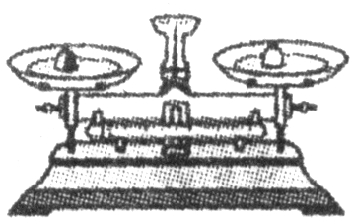 | 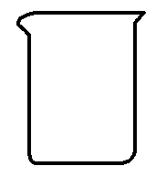 | 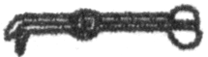 | 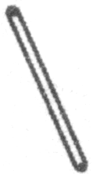 | 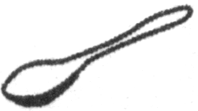 | 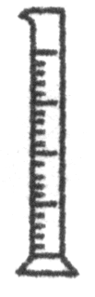
序号 | a | b | c | d | e | f
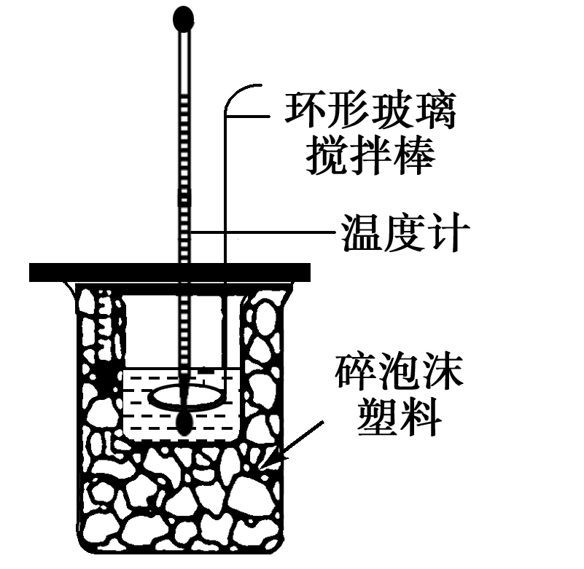
Ⅱ.测定中和热的实验装置如图所示 ( 中和热数值57.3 kJ/mol )：
(1)写出稀硫酸和稀氢氧化钠溶液反应表示中和热的热化学方程式
____________________________________________。
(2)取50 mL NaOH溶液和30 mL硫酸进行实验，实验数据如下表。
①请填写下表中的空白：
实验次数  温度 | 起始温度t₁/℃ |  |  | 终止温度t₂/℃ | 平均温度差(t₂－t₁)/℃
实验次数  温度 | H₂SO₄ | NaOH | 平均值
1 | 26.2 | 26.0 | 26.1 | 30.1
2 | 27.0 | 27.4 | 27.2 | 33.3
3 | 25.9 | 25.9 | 25.9 | 29.8
4 | 26.4 | 26.2 | 26.3 | 30.4
②近似认为0.50 mol/L NaOH溶液和0.50 mol/L H₂SO₄溶液的密度都是1 g/cm³，中和后生成溶液的比热容c＝4.18 J/(g·℃)。则中和热ΔH＝________(取小数点后一位)。
③上述实验结果的数值与57.3 kJ/mol有偏差，产生偏差的原因可能是(填字母)________。
a．实验装置保温、隔热效果差
b．在量取NaOH溶液的体积时仰视读数
c．分多次把NaOH溶液倒入盛有稀硫酸的小烧杯中
d．用温度计测定NaOH溶液起始温度后直接测定H₂SO₄溶液的温度

第二节 化学能与电能
一、单选题
1、下列图示的装置不能构成原电池的是:
Cu
Al
Cu
Ag
Cu
Zn
Cu
Fe
稀H₂SO₄ 稀CuSO₄ 稀H₂SO₄ 稀H₂SO₄
A B C D
2、A、B、C都是金属，把A浸入C的硝酸盐溶液中，A的表面有C析出，A与B和酸溶液组成原电池时，B为电池的负极。A、B、C三种金属的活动性顺序为:
A.A>B>C B.A>C>B C.B>A>C D.B>C>A
3、已知空气锌电池的电极反应为：
锌片：Zn+2OH⁻-2e⁻====ZnO+H₂O
石墨： O₂+2H₂O+4e⁻⁻====4OH⁻
据此判断，锌片是( )
A.负极，并被氧化 B.负极，并被还原
C.正极，并被氧化 D.正极，并被还原
4、随着人们生活质量的提高，废电池必须进行集中处理的问题被提上议事日程，其首要原因是( )
A.利用电池外壳的金属材料
B.防止电池中汞、镉、铅等重金属离子对土壤和水源的污染
C.不使电池中渗泄的电解液腐蚀其他物品
D.回收其中的石墨电极
5、一种新型燃料电池，是用两根金属铂作电极插入KOH溶液中，然后向两极上分别通入H₂和O₂，下列说法不正确的是( )
A.通入H₂的电极为负极
B.通入O₂的一极电极反应为2H₂O+O₂+4e⁻====4OH⁻
C.随着放电的进行，负极附近pH上升
D.标准状况下通入5.6 L O₂完全反应后有1 mol电子转移
6、下列有关原电池的叙述正确的是( )
A.把电能转变为化学能，使溶液发生氧化还原反应
B.电子从活泼金属流向不活泼金属，不活泼金属为负极
C.外电路中电子从负极流向正极
D.正极发生氧化反应
7、下列关于实验现象的描述不正确的是( )
A.把铜片和铁片紧靠在一起浸入稀硫酸中，铜片表面出现气泡
B.用锌片做阳极，铁片做阴极，电解氯化锌溶液，铁片表面出现一层锌
C.把铜片插入三氯化铁溶液中，在铜片表面出现一层铁
D.把锌粒放入盛有盐酸的试管中，加入几滴氯化铜溶液，气泡放出速率加快
8、将铁片和银片用导线连接置于同一稀盐酸溶液中，并经过一段时间后，下列叙述正确的是( )
A.负极有Cl₂逸出，正极有H₂逸出
B.负极附近Cl⁻的浓度减小
C.正极附近Cl⁻的浓度逐渐增大
D.溶液中Cl⁻的浓度基本不变
9、有A、B、C、D四种金属。将A与B用导线连接起来，浸入电解质溶液中，B不易被腐蚀。将A、D分别投入等浓度盐酸中，D比A反应剧烈。将铜浸入B的盐溶液里，无明显变化。如果把铜浸入C的盐溶液里，有金属C析出。据此判断它们的活动性由强到弱的顺序是( )
A.D、C、A、B B.D、A、B、C
C.D、B、A、C D.B、A、D、C
10、下列事实不能用电化学理论解释的是( )
A.镀锌铁比镀锡铁耐腐蚀
B.轮船水线以下的船壳上，镶嵌一定量的锌块
C.铝片不用特殊的方法保存
D.纯锌与稀硫酸反应时，滴入少量硫酸铜溶液后反应速率加快
二、双选题
11、一个原电池的总反应的离子方程式是Zn+Cu²⁺====Zn²⁺+Cu，该反应的原电池的正确组成是( )
 | A | B | C | D
正极 | Zn | Cu | Cu | Fe
负极 | Cu | Zn | Zn | Zn
电解质溶液 | CuCl₂ | H₂SO₄ | CuSO₄ | CuCl₂
12、将金属A和金属B分别放入稀H₂SO₄中有氢气生成。若将金属A和金属B相连后投入稀H₂SO₄中发现A被腐蚀，B未被腐蚀，关于A、B的叙述正确的是( )
A.金属活动性A>B
B.还原性B>A
C.在后者装置中金属A发生还原反应，金属B发生氧化反应
D.金属B的表面有明显气泡产生，金属A表面无明显现象
13、下图所示能够组成原电池，并且能产生明显的电流的是( )
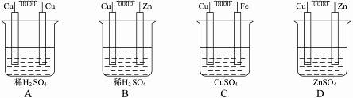
14、将洁净的金属片A、B、C、D分别放置在浸有某种盐溶液的滤纸上面并压紧(如图所示)。在每次实验时，记录电压指针的移动方向和电压表的读数如下：
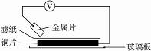
金属 电子流动方向 电压/V
A A→Cu -0.78
B Cu→B -0.15
C C→Cu +1.35
D D→Cu +0.30
已知，构成两电极的金属其金属活泼性相差越大，电压表的读数越大。请依据记录数据判断，下列有关说法正确的是( )
A.在四种金属中C的还原性最强
B.金属B能从硫酸铜溶液中置换出铜
C.A、D若形成原电池时，A为正极
D.A、B形成合金时，将该合金露置在空气中，A先被腐蚀
15、氢氧燃料电池是将H₂和O₂分别通入电池，穿过浸入20%—40%的KOH溶液的多孔碳电极，其电极反应式为：H₂+2OH⁻-2e⁻⁻====2H₂O和O₂+2H₂O+4e⁻⁻====4OH⁻则下列叙述正确的是( )
A.通H₂的一极是正极，通入O₂的一极是负极
B.通O₂的一极是正极，通入H₂的一极是负极
C.工作一段时间后电解质溶液pH增大
D.工作时负极区附近pH减小
三、填空题
16、原电池是一种把 转化 的装置。在原电池中，较活泼的金属发生 反应，是 极，活泼性较差的金属发生 反应，是 极。
17、铁及铁的化合物应用广泛，如FeCl₃可用作催化剂、印刷电路铜板腐蚀剂和外伤止血剂等。
（1）写出FeCl₃溶液腐蚀印刷电路铜板的离子方程式：________________________________________ __________________________________________。
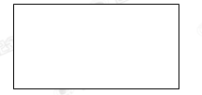
（2）若将（1）中的反应设计成原电池，请在方框内画出
原电池的装置图，标出正、负极，并写出电极反应式。
正极反应____________________；
负极反应____________________ 。
18、Li-SOCl₂电池可用于心脏起搏器。该电池的电极材料分别为锂和碳，电解液是 LiAlCl₄-SOCl₂。
电池的总反应可表示为： 4Li+2SOCl₂====4LiCl+S+SO₂。
请回答下列问题：
（1）电池的负极材料为________，发生的电极反应为________ ；
（2）电池正极发生的电极反应为________ ；
（3）SOCl₂易挥发，实验室中常用NaOH溶液吸收SOCl₂,有Na₂SO₃和NaCl生成。如果把少量水滴到SOCl₂中，实验现象是________ ，反应的化学方程式为________ ；
（4）组装该电池必须在无水、无氧的条件下进行，原因是________。
19、利用生活中或实验室中常用的物品，根据氧化还原反应知识和电学知识，自己动手设计一个原电池。请填写下列空白：
（1）实验原理：Fe＋2H＋＝Fe^{2＋}＋H₂↑。
（2）实验用品：电极（ 、 ）、稀硫酸、 （填写所缺的实验用品）、耳机（或者电流计）
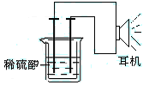
（3）实验装置

（4）原电池设计及注意的问题[来源:学科网]
①按如图所示连接好实验仪器，注意观察（耳朵听）耳机是否有声音发出，如果没有，可将原电池的两个电极中的一极接触耳机插头上的一极（注意：接触的同时耳机的另一个极是连接在原电池的另一个电极上的），这时可以听见耳机发出“嚓嚓嚓…………”声音。其原因是：在原电池中，由化学能转化为 ，在耳机中又由 转化为声音这种能量。
②如果将装置中的耳机改为电流计，则铁钉应该接电流计的 极，电极反应是： ，发生了 反应；铜钉应该接电流计的 极，电极反应是： ，发生了 反应。
20、据报道，最近摩托罗拉（MOTOROLA）公司研发了一种由甲醇和氧气以及强碱做电解质溶液的新型手机电池，电量是现用镍氢电池和锂电池的10倍，可连续使用1个月充电一次。假定放电过程中，甲醇完全氧化产生的CO₂被充分吸收生成CO₃^{2－}
（1）该电池反应的总离子方程式为____________________________________________。
（2）甲醇在____极发生反应（填正或负），电池在放电过程中溶液的pH将____（填降低或上升、不变）；若有16克甲醇蒸气被完全氧化,产生的电能电解足量的CuSO₄溶液，（假设整个过程中能量利用率为80％），则将产生标准状况下的O₂________升。
（3）最近，又有科学家制造出一种固体电解质的燃料电池，其效率更高。一个电极通入空气，另一电极通入汽油蒸气。其中固体电解质是掺杂了Y₂O₃（Y：钇）的ZrO₂（Zr：锆）固体，它在高温下能传导O^{2－}离子（其中氧化反应发生完全）。以丁烷（C₄H₁₀）代表汽油。
①电池的正极反应式为____________________________________________。
②放电时固体电解质里的O^{2－}离子的移动方向是向____________极移动（填正或负）。

第三节 化学反应的方向和化学反应的速率
一、选择题（每小题2分，共20分。下列每小题所给选项有1项符合题意）
1. 用铁片与稀硫酸反应制取氢气时，下列措施不能使氢气生成速率加大的是
A．加热 B．不用稀硫酸，改用98%浓硫酸
C．滴加少量CuSO₄溶液 D．不用铁片，改用铁粉
2. 反应A（g）+3B（g） 2C（g）+2D（g）在不同情况下测得反应速率如下，其中反应速率最快的是（ ）
A．v(D)=0.4mol/L·s B. v(C)=0.5mol/L·s
C. v(B)=0.6mol/L·s D. v(A)=0.15mol/L·s
3、有一处于平衡状态的反应：X(固)＋3Y(气)2Z(气) △H＜0，为了使平衡向生成Z的方向移动，应选择的条件是（ ）
①高温 ②低温 ③高压 ④低压 ⑤加催化剂 ⑥分离出Z
A．①③⑤ B．②③⑤ C．②③⑥ D．②④⑥
4. 设C＋CO₂2CO－Q₁(吸热反应)反应速率为 υ₁，N₂＋3H₂2NH₃＋Q₂(放热反应)反应速率为 υ₂，对于上述反应，当温度升高时，υ₁和υ₂的变化情况为 ( )
A. 同时增大 B.同时减小 C. υ₁增大υ₂减小 D. υ₁减小υ₂增大
5．已知工业上真空炼铷的原理如下：2RbCl+Mg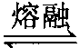MgCl₂+2Rb(g)，对于此反应的进行能给予正确解释的是（ ）
A．铷的金属活动性不如镁强，故镁可置换铷
B．MgCl₂的热稳定性不如Rb强
C．铷的沸点比镁低，把铷蒸气抽出时，平衡右移
D．铷的单质状态较化合态更稳定

6. 下列说法错误的是( )
A．对于反应C(s)＋CO2(g)===2CO(g) ΔH>0，升高温度会加快化学反应速率
B．合成氨反应中，当3v(NH3)正＝2v(H2)逆时，反应达到平衡
C．将n mol H₂(g)、n mol I₂(g)和2n mol H₂(g)、2n mol I₂(g)分别充入两个体积相等的恒温恒容的容器中，平衡时H₂的转化率前者小于后者
D．对于反应PCl₅(g)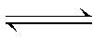PCl₃(g)＋Cl₂(g)，达到平衡后，若保持温度容积不变，又加入一定量的PCl₅，则该平衡向正方向移动，但平衡时PCl₅的转化率减小
7．把NO2气体装入带活塞的圆筒中慢慢压缩，下列叙述正确的是（ ）
A．体积减半，压强为原来二倍
B．体积减半，压强增大，但小于原来的2倍
C．体积减半，N2O4的百分含量增大1倍
D．体积减半，则NO2浓度减小
8．在一密闭的容器中，用等物质的量的A和B发生如下反应（ ）
A（g）+ 2B（g） 2C（g）
反应达到平衡时，若混合气体中A和B的物质的量之和与C 的物质的量相等， 则这时A的转化率为
A．40% B．50% C．60% D．70%
9. .可逆反应aA(气)＋bB(气)cC(气)＋dD(气) △H如图所示，下列叙述正确的是（ ）
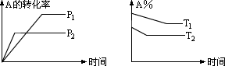
A．p1＜p2，a＋b＜c＋d，T1＜T2，△H＞0
B．p1＞p2，a＋b＞c＋d，T1＞T2，△H＜0
C．p1＜p2，a＋b＜c＋d，T1＞T2，△H＜0
D．以上答案均不对
10．在恒温、恒容下，发生如下反应：2A(g)＋2B(g)C(g)＋3D(g)，现从两条途径分别建立平衡。途径Ⅰ：A、B的起始浓度均为2 mol·L^{－1}；途径Ⅱ：C、D的起始浓度分别为2 mol·L^{－1}和6 mol·L^{－1}。以下叙述正确的是( )
A．达到平衡时，途径Ⅰ的反应速率等于途径Ⅱ的反应速率
B．达到平衡时，途径Ⅰ所得混合气体的压强等于途径Ⅱ所得混合气体的压强
C．两途径最终达到平衡时，体系内各组分的百分含量相同
D．两途径最终达到平衡时，体系内各组分的百分含量不相同
二、选择题（每小题4分，共20分。下列每小题所给选项有1～2项符合题意）
11. 反应C（s）+H₂O（g）CO（g）+H₂（g）在一可变容积的密闭容器中进行，下列条件的改变对其反应速率几乎无影响的是（ ）
A．增加C的量
B．将容器的体积缩小一半
C．保持体积不变，充入氮气，使体系的压强增大
D．保持压强不变，充入氮气，使容器的体积增大

12.1mol X气体跟a rnol Y气体在体积可变的密闭容器中发生如下反应：
X（g）＋a Y（g） b Z（g）
反应达到平衡后，测得X的转化率为50％。而且，在同温同压下还测得反应前混合气体的密度是反应后混合气体密度的3/4，则a和b的数值可能是（ ）
A．a＝1，b＝1 B．a＝2，b＝1 C．a＝2，b＝2 D．a＝3，b＝2
13.用3g块状大理石与30mL 3mol/L盐酸反应制取CO₂气体，若要增大反应速率，可 采取的措施是（ ）
A．再加入30mL 3mol/L盐酸 B．改用30mL 6mol/L盐酸
C．改用3g粉末状大理石 D．改用30mL 3mol/L硫酸
14.反应C（s）+H₂O（g）CO（g）+H₂（g）在一可变容积的密闭容器中进行，下列条件的改变对其反应速率几乎无影响的是（ ）
A．增加C的量
B．将容器的体积缩小一半
C．保持体积不变，充入氮气，使体系的压强增大
D．保持压强不变，充入氮气，使容器的体积增大
15. 如图表示反应M(g)＋P(g)nQ(g)的平衡体系中，Q的物质的量浓度c(Q)与温度T的关系(曲线上的任何一点都表示平衡状态)。下列有关该反应的描述错误的是( )
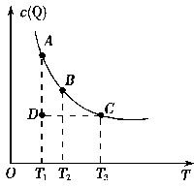
A．通过分析上图，该反应的正反应为放热反应
B．A状态与C状态的化学反应速率比较为v(A)>v(C)
C．在T 1、D状态时，v正<v逆
D．在T2、B状态时，改变体积始终有v正＝v逆，则n＝2
三、非选择题 共60分）
16.在密闭容器里，通入x mol H₂(ｇ)和y mol Ｉ₂(ｇ)，发生反应
H₂(g)+I₂(g) 2HI(g) △H<0。改变下列条件，反应速率将如何改变?(填“增大”“减小”或“不变”)
（1）升高温度 ； （2）加入正催化剂 ；
（3）充入更多的H₂ ； （4）扩大容器的体积 ；
（5）容器容积不变，通入氖气 。
17在下列事实中，是什么因素影响了反应速率：
（1）集气瓶中H₂和Cl₂的混合气体，在瓶外点燃镁条时发生爆炸。 。
（2）黄铁矿燃烧时要粉碎成矿粒。 。
（3）KI晶体和HgCl₂晶体混合无明显现象，若一起投入水中，则很快生成红色的HgI₂。
。
（4）熔化的氯酸钾放出气泡很慢，撒入少量MnO₂，很快产生气体。 。
（5）同浓度同体积的盐酸，放入同样大小的锌粒和镁条，，产生气体有快有慢。
。
（6）同样大小的石灰石分别在0.1mol/L的盐酸和1mol/L的盐酸中反应速率不同。
。
（7）夏天的食品易霉变，而冬天不易发生该现象。 。
18.将2mol H₂O和2mol CO置于1L容器中，在一定条件下，加热至高温，发生如下可逆反应：
2H₂O（g）2H₂＋O₂ 2CO＋O₂2CO₂
（1）当上述系统达到平衡时，欲求其混合气体的平衡组成，则至少还需要知道 两种气体的平衡浓度，但这两种气体不能同时是 和 ，或 和 。（填它们的分子式）
（2）若平衡时O₂和CO₂的物质的量分别为 n（O₂）_{平}＝a mol， n（CO₂）_{平}＝b mol。 试求n（H₂O）_{平}＝ 。（用含a、b的代数式表示）
19在100℃时，将0.200molN₂O₄气体充入2L抽空的密闭容器中,每隔一定的时间对该容器内的物质进行分析,得到如下表格:
时间(s)  浓度  (mol/L) | 0 | 20 | 40 | 60 | 80 | 100
C(N₂O₄) | 0.100 | c₁ | 0.050 | c₃ | a | b
C(NO₂) | 0.000 | 0.060 | c₂ | 0.120 | 0.120 | 0.120
试完成:
(1)该反应的化学方程式为______________________________表中c₂__________ c₃、
a_________b（填“ ＞ ”、“＜”、“ = ”）
(2)20s时N₂O₄的浓度c₁=________mol/L,
在0s—20s时间段内，N₂O₄的平均反应速率为________ molL⁻¹s⁻¹。
(3)若在相同情况下最初向该容器的NO₂气体，要达到上述同样的平衡状态，NO₂的起始浓度是________mol/L。
20.一定条件下，在体积为3 L的密闭容器中，一氧化碳与氢气反应生成甲醇（CH3OH）蒸汽(催化剂为Cu₂O/ZnO)：
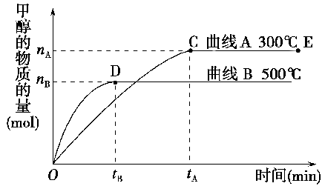
根据题意完成下列各题：
(1)500°C时，从反应开始到平衡，氢气的平均反应速率v(H₂)＝________用(n_{B}、t_{B}表示)。
(2)在其他条件不变的情况下，将处于E点的体系的体积压缩到原来的1/2，下列有关该体系的说法正确的是________。
a．氢气的浓度减小 b．正反应速率加快，逆反应速率也加快
c．甲醇的物质的量增加 d．重新平衡时n(H₂)/n(CH₃OH)增大
(3)据研究，反应过程中起催化作用的为Cu₂O，反应体系中含少量CO₂有利于维持催化剂Cu₂O的量不变，原因是：________________(用化学方程式表示)。

第二章 单元测试题
一．选择题(每小题只有一个正确选项，每小题3分，共48分)
1．下列物质加入水中发产生吸热反应的是 ( )
A．生石灰 B．固体NaOH C．浓硫酸 D．固体NH₄NO₃
2．已知 2SO₂+O₂ 2SO₃为放热反应，对该反应的下列说法中正确的是（ ）
A．O₂的能量一定高于SO₂的能量
B．SO₂和O₂的总能量一定高于SO₃的总能量
C．SO₂的能量一定高于SO₃的能量
D．因该反应为放热反应，故不必加热就可发生
3．下列反应既属于氧化还原反应，又是吸热反应的是 ( )
A．锌粒与稀硫酸的反应 B．灼热的木炭与COz反应
C．甲烷在氧气中的燃烧反应 D．Ba(OH)₂·8H₂O晶体与NH₄Cl晶体的反应
4．下列关于燃料充分燃烧的说法，不正确的是 ( )
A．空气量越多越好 B．应通入适量空气
C．固体燃料燃烧前要粉碎 D．液体燃料燃烧时可以以雾状喷出
5．下列各个装置中能组成原电池的是 ( )
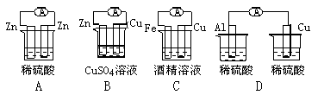
6．有A、B、C、D四种金属。将A与B用导线连接起来，浸入电解质溶液中，B为正极。将A、D分别投入等浓度盐酸中，D比A反应剧烈。将铜浸入B的盐溶液里，无明显变化。如果把铜浸入C的盐溶液里，有金属C析出。据此判断它们的活动性由强到弱的顺序是 ( )
A．DCAB B．DABC C．DBAC D．BADC
7．下列化学电池不易造成环境污染的是 ( )
A． 氢氧燃料电池 B．锌锰电池 C．镍镉电池 D． 铅蓄电池
8．对于锌一铜一稀酸组成的原电池装置中，当导线中有1 mol电子通过时，理论上的两极变化是( )。
①锌片溶解了32.5g②锌片增重32.5g③铜片上析出lg H₂ ④铜片上析出1mol H₂
A．①和③ B．①和④ C．②和③ D．②和④
9．过量的锌粉与一定量的稀盐酸反应，为了减慢反应速率，但是又不影响生成的氢气总量，可以采取的措施是 ( )
A．升高温度 B．加入适量的水
C．加入少量CuSO₄溶液 D．加入浓度较大的盐酸
10．下列四种盐酸溶液，均能跟锌片反应，其中最初反应速率最快的是 ( )
A．10℃ 20mL 3mol/L的盐酸溶液 B．20℃ 30mL 2mol/L的盐酸溶液
C．20℃ 20mL 2mol/L的盐酸溶液 D．20℃ 10mL 4mol/L的盐酸溶液
11．一定温度下，可逆反应3X(g)+Y(g) 2Z(g)达到限度的标志是 （ ）
A.单位时间内生成3n mol X，同时消耗n mol Y B.X的生成速率与Z的生成速率相等
C.X、Y、Z的浓度相等 D.X、Y、Z的分子个数比为3:1:2
12．决定化学反应速率的主要因素是 ( )
A．参加反应的物质本身的性质 B．催化剂
C．温度、压强以及反应物的接触面 D．反应物的浓度
13．下列叙述正确的是 ( )
A．化学反应除了生成新的物质外，还伴随着能量的变化
B．物质燃烧不一定是放热反应
C．放热的化学反应不需要加热就能发生
D．吸热反应不加热就不会发生
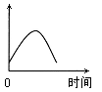
14．把镁条投入到盛有盐酸的敞口容器中，产生H₂的速率可由 右图表示。在下列因素中对产生H₂速率没有影响的是 ( )
A．H＋的浓度 B．镁条的表面积
C．溶液的温度 D．Cl—的浓度

15．将锌片和铜片用导线连接置于同一稀硫酸中，下列叙述正确的是 ( )
A．锌片是正极 B．电流从锌片流向铜片
C．氢气在锌片上析出 D．若锌片、铜片同时有气泡冒出，则说明锌片不纯
16．在铝与稀硫酸的反应中，已知10s末硫酸的浓度减少了0.6 mol/L，若不考虑反应过
程中溶液体积的变化，则10s内生成硫酸铝的平均反应速率是（ ）
A、0.02 mol/(L•min) B、1.8mol/(L•min) C、1.2 mol/(L•min) D、0.18 mol/(L•min)
二、填空题（15分，每空1分）
17．（5分）从能量的角度看，断开化学键要 ，形成化学键要 。化学反应是释放能量还是吸收能量取决于 ____________，当反应物的总能量高于生成物时，该反应为 __反应；当反应物的总能量低于生成物时，该反应为 __反应。
18．（6分）由铜、锌和稀盐酸组成的原电池中，铜是 极，发生 反应，电极反应式是 ；锌是 极，发生 反应，电极反应式是 。
19．（4分）指出下列变化能量是怎样转化的：
(1)学校燃烧煤煮饭 ，(2)给手机的电池充电 ，(3)用畜电池点亮灯泡 ，(4)电解水得到O₂和H₂ 。
三、简答题（12分,每空2分）
5
4
3
2
1
0
1
2
3/分钟
C
A
B
物质的量/mol
20．（12分）某可逆反应从0—2分钟进行过程中， 在不同反应时间各物质的量的变化情况如右图所示。则该反应的的反应物是 ，生成物是 ，化学方程式为 ；反应开始至2分钟时，能否用C表示反应速率？若能，其反应速率为 _____ ，若不能，则其原因为 _ ________________ ；2分钟后A、B、C各物质的量不再随时间的变化而变化，说明在这个条件下，反应已达到了 ____ 状态。
四、实验题（7分）
21．（7分）根据氧化还原反应Cu + 2Ag⁺ = Cu²⁺ + 2Ag设计一个原电池？并判断正负极、写出各电极电极反应方程和反应的类型（在方框内画出原电池装置图）
五、计算题（12分）
22、（6分）在一密闭的2 L容器中装有4 mol SO₂和2 mol O₂，在一定条件下开始反应。2 min末测得容器中有1.6 mol SO₂，请计算：（1）2 min末SO₃的浓度；（2）2 min内SO₂的平均反应速率。

23．恒温下，将a mol N₂与b mol H₂的混合气体通入一个固定容积的密闭容器中，发生如下反应：N₂ (g) ＋ 3 H₂(g) 2NH₃(g)
（1）若反应某时刻t时，n _{t} (N₂) = 13 mol，n _{t} (NH₃) = 6 mol，则a =__________mol；
（2）反应达平衡时，混合气体的体积为716.8 L（标况下），其中NH₃的含量(体积分数)为25%，平衡时NH₃的物质的量__________；
（3）原混合气体与平衡混合气体的总物质的量之比（写出最简整数比、下同），
n(始)∶n(平) =__________；
（4）原混合气体中，a∶b =__________；
（5）达到平衡时，N₂和H₂的转化率之比，α(N₂)∶α(H₂)= __________；
（6）平衡混合气体中，n(N₂)∶n(H₂)∶n(NH₃) =__________________。

第三章 有机部分

卤代烃
一、单选择题
1．下列烷烃中，发生氯代反应时所得一氯代物的种数最少的是（ ）
A．正己烷 B．2—甲基戊烷 C．2，2—二甲基丙烷 D．3—甲基戊烷
2．乙烷与氯气发生取代反应时得到的有机产物种数为（ ）
A．6种 B．9种 C．10种 D．12种
3．2，2—二甲基丙烷发生氯代反应时，所得二氯代物的种数是（ ）
A．1种 B．2种 C．3种 D．4种
4．下列物质中，沸点最高的是（ ）
A．一氯甲烷 B．二氯甲烷 C．三氯甲烷 D．四氯化碳
5．下列反应属于取代反应的是( )
A．CH₄――→C＋2H₂
B．2HI＋Cl₂===2HCl＋I₂
C．CH₄＋2O₂――→CO₂＋2H₂O
D．CH₄＋Cl₂――→CH₃Cl＋HCl
6．下列液体中，滴入水中会出现分层现象，但在滴入热的氢氧化钠溶液中时分层现象会逐渐消失的是（ ）
A．溴乙烷 B．己烷 C．苯 D．乙酸
7．在光照条件下，将等物质的量的CH₄和Cl₂充分反应后，得到的产物的物质的量最多的是（ ）
A、CH₃Cl B、CH₂Cl₂ C、CCl₄ D、HCl
8．纯净的氯仿可作麻醉剂，但氯仿在保管中常因见光后被空气中的氧气氧化而生成有毒的光气：2CHCl₃＋O₂→2HCl＋2COCl₂（光气）。为防止发生事故，在使用前需检测氯仿是否变质，为此，应选用的试剂是（ ）
A．NaOH溶液 B．溴水 C．AgNO₃溶液 D．淀粉KI试液
9．已知丁基（—C₄H₉）有四种异构体，分子式为C₄H₉Cl的氯代烃共有（ ）
A．2种 B．3种 C．4种 D．种
10．下列卤代烃中，发生消去反应时的产物不止一种的是（ ）
A．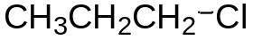 B．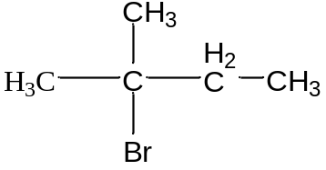 C．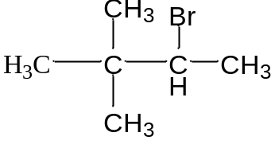 D．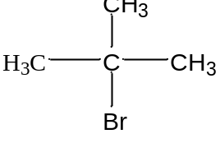

二、双选题
11．下列物质中，不属于烃的衍生物的是（ ）
A．硝基苯 B．一氯甲烷 C．苯乙烯 D．甲基丙烯
12．下列反应中，属于消去反应的是（ ）
A．溴乙烷与NaOH醇溶液共热 B．在液溴与苯的混合物中撒入铁粉
C．溴乙烷与NaOH水溶液共热 D．乙醇与浓硫酸共热到170℃
13．有关溴乙烷的叙述中正确的是（ ）
A．溴乙烷常用乙烯和液溴直接制取
B．在溴乙烷中滴入AgNO₃溶液立即有淡黄色沉淀生成
C．溴乙烷中混有乙醇可加水振荡，静置后分液除去
D．溴乙烷常用乙烯和溴化氢在一定条件下反应制取
14．下列卤代烃中，不能发生消去反应的是（ ）
A．溴乙烷 B．1—氯—2，2—二甲基丙烷
C．一氯甲烷 D．1—氯—2—甲基丙烷
15．最近美国宇航局（NASA）马里诺娃博士找到了一种比二氧化碳有效10⁴倍的“超级温室气体”—全氟丙烷（C₃F₈），并提出用其“温室化火星”使其成为第二个地球的计划。有关全氟丙烷的说法正确的是 （ ）
A.分子中三个碳原子可能处于同一直线上
C
C
C
F F F
F F F
F
F
B.全氟丙烷（C₃F₈）的电子式为：
C.相同压强下，沸点：C₃F₈>C₃H₈
D.全氟丙烷（C₃F₈）分子中既有极性键又有非极性键
三、填空题
16．1，4-二氧六环是一种常见溶剂，它可以通过下列合成路线制得:
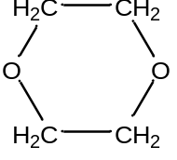
Br₂
烃类A
B
NaOH
C
浓H₂SO₄
-H₂O
水溶液

(1).烃A的结构简式___________;
(2).c到1，4-二氧六环得反应类型______________
(3).写出B到C得化学反应方程式_____________________________________.
17. 根据下面的反应路线及所给信息填空。
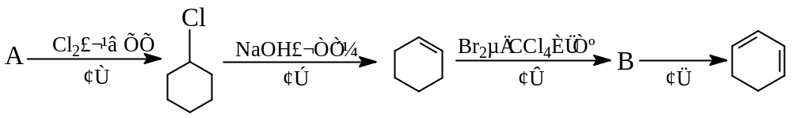
（1）A的结构简式是 ，名称是 。
（2）①的反应类型是 ；②的反应类型是 。
（3）反应④的化学方程式是 。
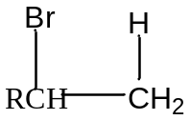18．在有机反应中，反应物相同而条件不同，可得到不同的主产物。下式中R代表烃基，副产物均已略去。
适当的溶剂
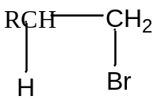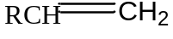
HBr，过氧化物
（请注意H和Br所回成的位置）
适当的溶剂

浓NaOH
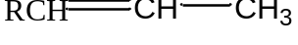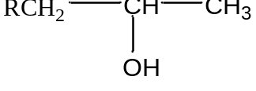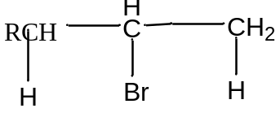
稀NaOH
NaOH水溶液
乙醇溶液，△

请写出实现下列转变的各步反应的化学方程式，特别注意要写明反应条件。
（1）由CH₃CH₂CH₂CH₂Br分两步转变为CH₃CH₂CHBrCH₃
__________________________, ______________________________
（2）由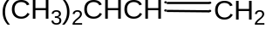分两步转变为(CH₃)₂CHCH₂CH₂OH
_________________________________________________
_________________________________________________
19.科学家于1978年制得一种物质A。A可看作是烃B的所有氢原子被烃C的一价基取代而得。A遇Br₂的CCl₄溶液不褪色。A中氢原子被一个氯原子取代只得一种产物。一定量的C完全燃烧，得到的水与CO₂的物质的量之比的比值为1.25。C的同分异构体不超过3种，而C的二溴代物有3种。一定量的 B完全燃烧生成CO₂和H₂O的物质的量之比的比值为2。B的相对分子质量大于26，小于78。试回答下列问题：
（1）B的分子式为__________;
（2）写出C的三种二溴代物的结构简式___________；____________, ________________
（3）A的分子式为________,其结构简式为__________________
20．肉桂酸甲酯（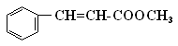）常用于调制具有草莓、葡萄、樱桃、香子兰等香味的食用香精。
（1）有关肉桂酸甲酯的叙述中，正确的是 （填标号）。
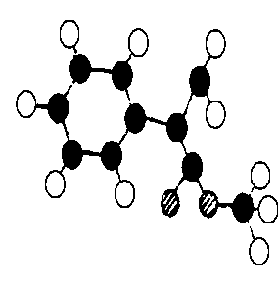
A．能使溴的四氯化碳溶液褪色
B．不能使酸性高锰酸钾溶液褪色
C. 能发生加聚反应
（2）G为肉桂酸甲酯的一种同分异构体，其分子结构模型如
右图所示（图中球与球之间连线表示单键或双键）。G的
结构简式为 。
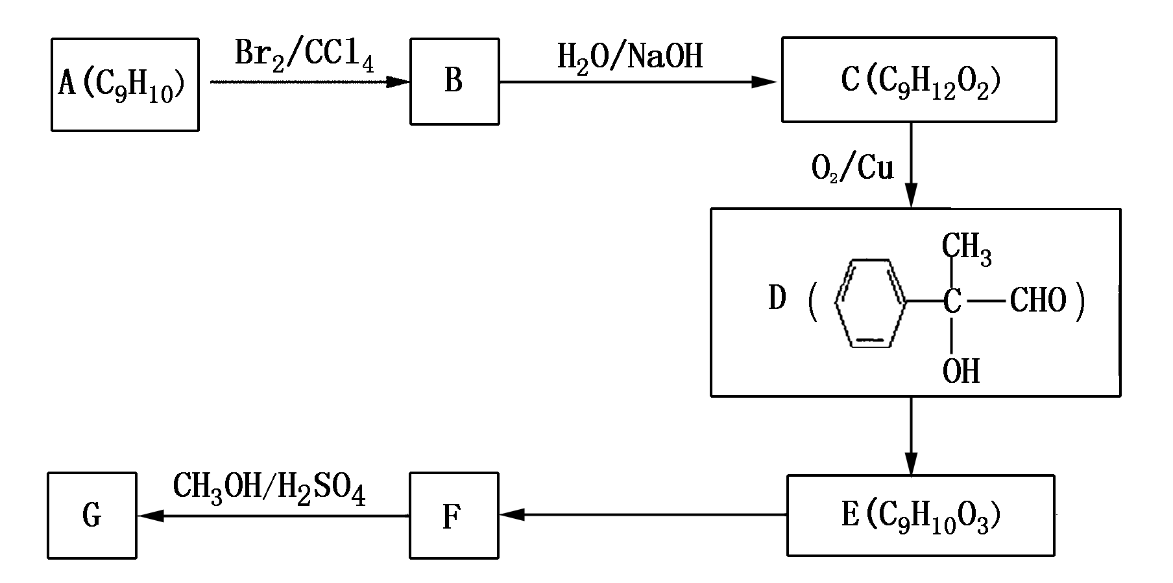
（3）用芳香烃A为原料合成G的路线如下：


① A的结构简式为
②化合物B中的官能团有 （填名称），
A→B的反应类型是 。
③B→C反应的化学方程式为 。

醇
一、单选题
1．下列乙醇的化学性质不是由其羟基所决定的是( )
A．跟金属钠反应
B．在足量氧气中完全燃烧生成CO₂和H₂O
C．在浓H₂SO₄存在时发生消去反应，生成乙烯
D．当银或铜存在时跟O₂发生反应，生成乙醛和水
2．下列反应中，属于消去反应的是( )
A．乙醇与氢溴酸反应 B．乙醇与氧气反应生成乙醛
C．乙醇与浓硫酸共热到140℃ D．乙醇与浓硫酸共热到170℃
3．等质量的铜片，在酒精灯上加热后，分别插入下列溶液中，放置片刻，铜片质量增加的是( )
A．硝酸 B．无水乙醇 C．石灰水 D．盐酸
4．下列物质既能发生消去反应，又能氧化生成醛的是（ ）
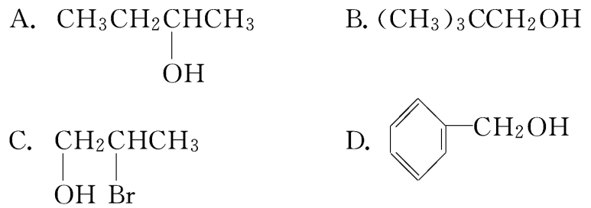
5．下列物质既能发生消去反应生成相应的烯烃，又能被氧化生成相应醛的是( )
A．CH₃OH B．CH₃CH₂CH₂OH
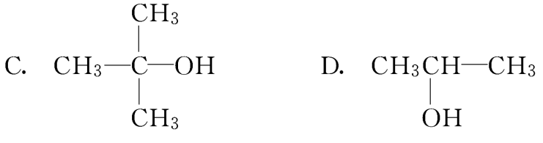
6.欲用96%的工业酒精制取无水乙醇时，可选用的方法是 （ ）
A．加入无水CuSO₄，再过滤 B．加入生石灰，再蒸馏
C．加入浓硫酸，再加热，蒸出乙醇 D．将96%的乙醇溶液直接加热蒸馏出苯
7．分子式为C₅H₁₂O的饱和一元醇,其分子中有两个“CH₃”、一个“CH”、两个“CH₂”和一个“OH”,它可能的结构有 ( )
A．1种 B．2种 C．3种 D．4种
8.A、B、C三种醇分别与足量的金属钠完全反应，在相同条件下产生相同体积的氢气，消耗这3 种醇的物质的量之比为3∶6∶2，则A、B、C3种醇分子里羟基数之比是（ ）
A.3∶2∶1 B.2∶6∶3 C.3∶1∶2 D.2∶1∶3
9．丙烯醇(CH₂===CH—CH₂OH)可发生的化学反应有( )
①加成 ②氧化 ③燃烧 ④加聚 ⑤取代
A．①②③ B．①②③④ C．①②③④⑤ D．①③④
10.现有一瓶有机物A和B的混合液，已知A和B的某些性质如下：
物质 | 分子式 | 熔点℃ | 沸点℃ | 密度g•ｃｍ⁻³ | 水溶性
A | Ｃ₃Ｈ₆Ｏ₂ | -98 | 57.5 | 0.93 | 可溶
B | Ｃ₄Ｈ₈Ｏ | -84 | 87 | 0.90 | 可溶
由此，分离A和B的最佳方法是 （ ）
Ａ．萃取 Ｂ．升华 Ｃ．分馏 Ｄ．分液
二、双选题
11．“绿色化学”对化学反应提出了“原子经济性”(原子节约)的概念及要求．理想的原子经济性反应中原料分子中的所有原子全部转变成所需产物，不产生副产物，实现零排放．以下反应中最符合“绿色化学”的是( )
A．乙烯与氧气在银的催化作用下生成环氧乙烷
B．利用乙烯与HCl反应，制备氯乙烷
C．以苯和液溴为原料，在一定条件下生产溴苯
D．乙醇与浓硫酸共热制备乙烯
12．2008北京奥运期间，我国研制出兴奋剂检测生物芯片装置，它可快捷检测常见的16种兴奋剂。已知某兴奋剂——乙基雌烯醇（etylestrenol）的结构如图所示。下列叙述中正确的是
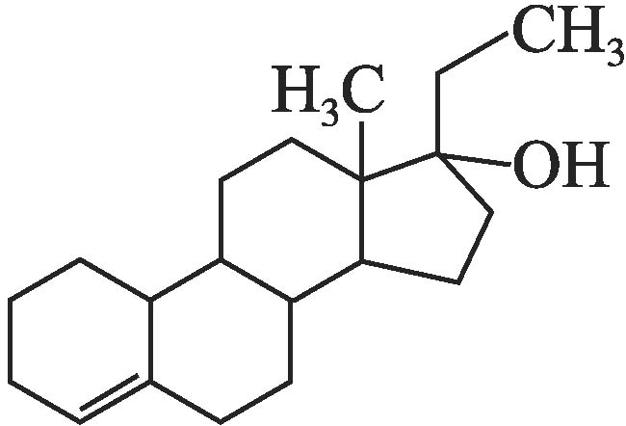
A.该物质含有酚羟基，能和浓溴水反应生成白色沉淀
B.该物质含有碳碳双键，能使溴的四氯化碳溶液褪色
C.在浓硫酸作用下，分子内消去一个水分子，只有三种有机产物
D.在一定条件下，该物质能发生加成、取代、消去、氧化反应
13.下列说法不正确的是（ ）
A.CH₃—CH=CH₂和CH₂=CH₂的最简式相同
B.CH≡CH和C₆H₆含碳量相同，所以最简式相同互为同系物
C.乙二醇和丙三醇为同系物
D.正戊烷、异戊烷、新戊烷的沸点渐低
14．下列说法中正确的是( )
A．醇在Cu或Ag的催化作用下都可以氧化
B．乙醇的分子间脱水反应属于取代反应
C．醇都可以在浓H₂SO₄作用下在170℃时发生消去反应
D．一元饱和脂肪醇的化学式可以用通式C_{n}H_{2n+2}O表示
15．下列说法正确的是（ ）
A．检测乙醇中是否含有水可加入少量无水硫酸铜，如变蓝则含水
B．乙醇和苯都可作为萃取溴水的萃取
C．获得无水乙醇的方法通常采有先用浓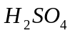吸水，然后再加热蒸馏的方法
D．获得无水乙醇的方法通常采用先用生石灰吸水，然后再加热蒸馏的方法
三、填空题
16．化合物甲、乙、丙有如下转化关系：甲(C₄H₁₀O)――→乙(C₄H₈)――→丙(C₄H₈Br₂)
回答：
(1)甲中官能团的名称是_______________，甲属____________类物质，甲可能的结构有________种，其中可催化氧化为醛的有________种．
(2)反应条件①为__________________________________________________，
条件②为_________________________________________________________．
(3)甲→乙的反应类型为_______________，乙→丙的反应类型为______________．
(4)丙的结构简式不可能是________．
A．CH₃CH₂CHBrCH₂Br B．CH₃CH(CH₂Br)₂ C．CH₃CHBrCHBrCH₃ D．(CH₃)₂CBrCH₂Br
17．由丁炔二醇可以制备l,3丁二烯．请根据下面的合成路线图填空：
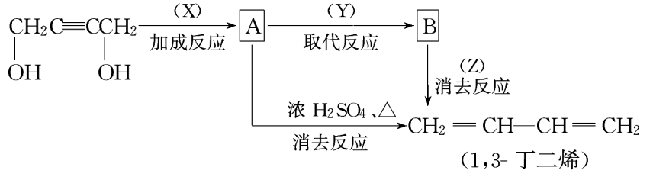
(1)写出各反应的反应条件及试剂名称：
X__________________；Y___________________；Z______________________.
(2)写出A、B的结构简式：

A__________________________ ____；B_________________________________.
18.从丙醇合成丙三醇（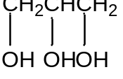），可采用四步反应：
丙醇丙烯A1,2，3－三氯丙烷丙三醇
500℃
CCl₄
已知CH₂＝CHCH₃ +Cl₂ 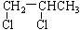 CH₂＝CHCH₃ + Cl₂ CH₂＝CHCH₂Cl + HCl
（1）写出①～④各步的化学方程式，并分别注明其反应类型：

（2）如果使用丙醇中混有异丙醇（），对所制丙烯的纯度是否有影响？简要说明理由__________________________________________________________。
19．松油醇是一种调味香精，它是α、β、γ三种同分异构体组成的混合物，可由松节油分馏产品A(结构式和H₂O中的“18”是为区分2个羟基而人为加上去的)经如图所示反应制得．
试回答：
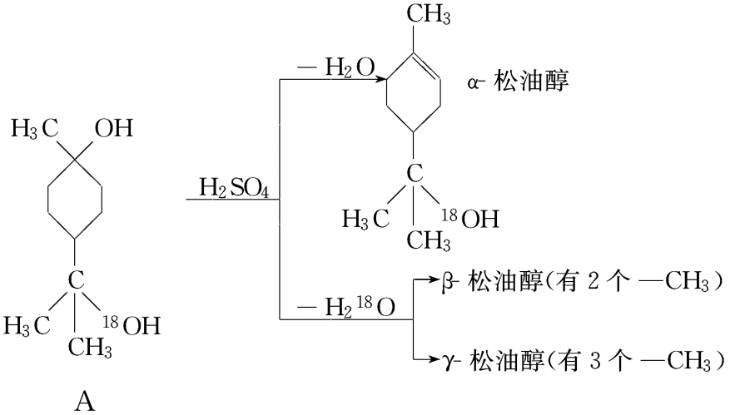
(1)α松油醇的分子式是________．
(2)α松油醇所属的物质类别是________．
a．醇 b．酚 c．饱和一元醇
(3)α松油醇所能发生的反应类型是________．
a．加成 b．水解 c．氧化
(4)写出结构简式：β松油醇：___________________________________________；
γ松油醇：_______________________.
20．某实验小组用下列装置进行乙醇催化氧化的实验．
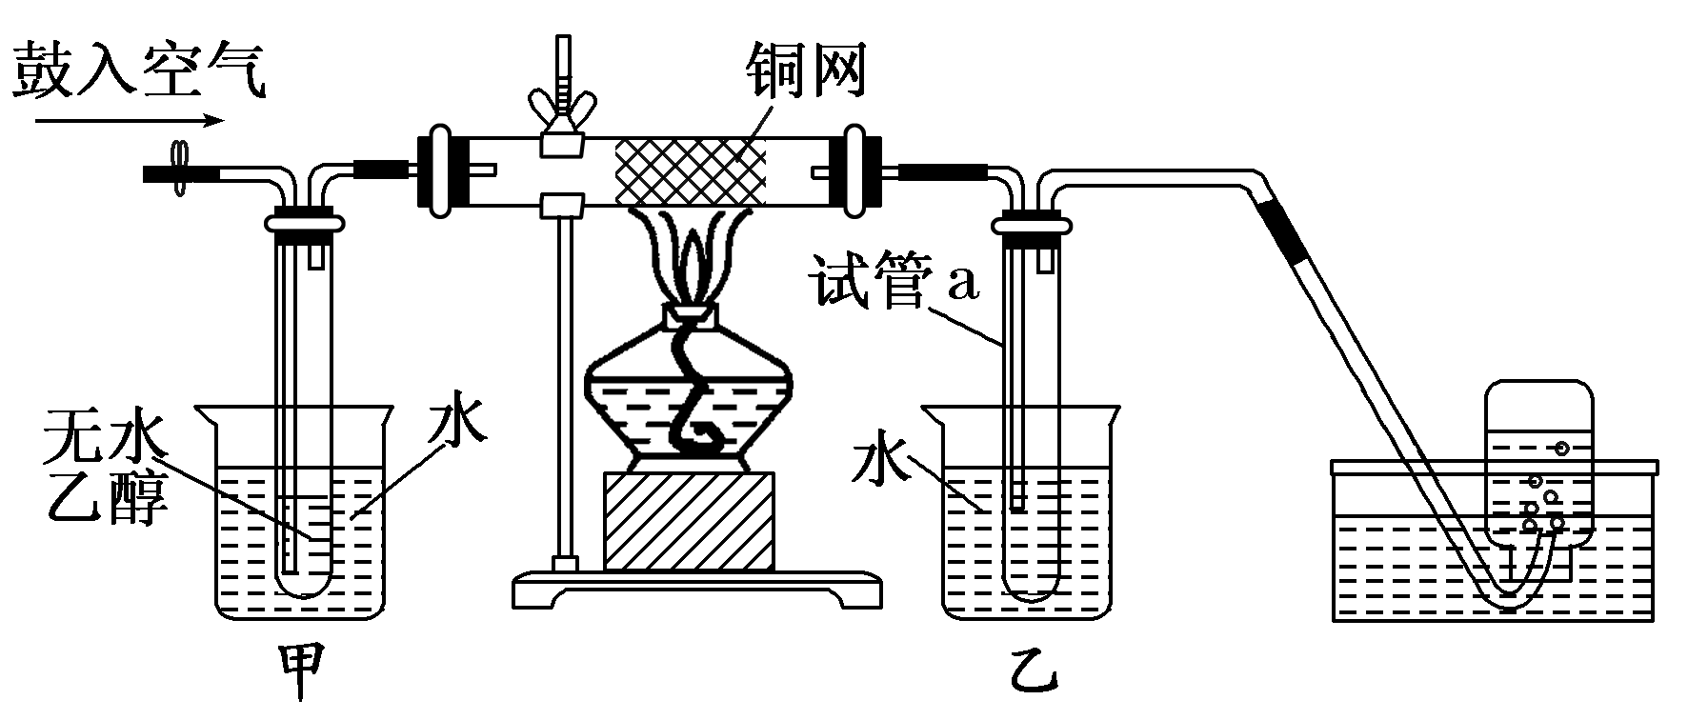
(1)实验过程中铜网出现红色和黑色交替的现象，请写出相应的化学反应方程式：
_______________________________________________________________
__________________________________________________________________.
在不断鼓入空气的情况下，熄灭酒精灯，反应仍能继续进行，说明该乙醇的氧化反应是________反应．
(2)甲和乙两个水浴作用不相同．
甲的作用是______________________；乙烧杯中水的作用是_____________________
___________________________．
(3)反应进行一段时间后，干燥试管a中能收集到的物质是____________．集气瓶中收集到的气体的主要成分是________．
(4)若试管a中收集到的液体用紫色石蕊试纸检验，试纸显红色，说明液体中还含有________．要除去该物质，可先在混合液中加入________(填写字母)．
a．氯化钠溶液 b．苯[来源:学科网] c．碳酸氢钠溶液 d．四氯化碳
然后，再通过________(填实验操作名称)即可除去．
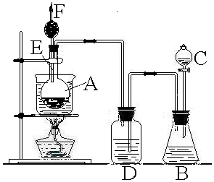21．已知，，如下图是某校化学课外活动小组设计的乙醇与氢卤酸反应的实验装置图。在烧瓶A中放一些新制的无水CuSO₄粉末，并加入约20mL无水乙醇；锥形瓶B中盛放浓盐酸；分液漏斗C和广口瓶D中均盛浓H₂SO₄；干燥管F中填满碱石灰；烧杯作水浴器。
当打开分液漏斗C的活塞后，由于浓H₂SO₄缓缓流入B中，则D中导管口吸气泡产生。过几分钟后，无水CuSO₄变蓝，此时水浴加热，点燃F管口的气体，观察到绿色的火焰。试回答：
（1）B中逸出的主要气体 （填名称）；
（2）D瓶的作用 ；
（3）E管的作用是 ；
（4）F管口点燃的气体是 （填化学式）；
（5）A瓶中无水变蓝的原因是 。
（6）由A中发生的反应事实可推断出的结论是： 。

羧酸
一、单项选择题
1．下列是有关生活中对醋酸的应用，其中主要利用了醋酸酸性的是 （ ）
A．醋酸溶液可一定程度上治疗手足癣 B．熏醋可一定程度上防止流行性感冒
C．醋可以除去水壶上的水垢 D．用醋烹饪鱼，可除去鱼的腥味
2．一定质量的某有机物与足量钠反应，可生成气体V₁L；等质量的该有机物与足量的NaHCO₃溶液反应，可得到气体V₂L。同温同压下V₁=V₂。则该有机物的结构简式可能是( )
A.HO(CH₂)₃COOH B.HOCH₂CH₂CHO C.HOOC—COOH D.CH₃COOH
3．将乙醛和乙酸分离的正确方法是（ ）
A．直接加热蒸馏
B．先加入烧碱溶液, 之后蒸出乙醛;再加入浓硫酸蒸出乙酸;
C．加入碳酸钠后,通过萃取的方法分离
D．利用银镜反应进行分离
4．某种相对分子质量不超过310且具有醇羟基的脂肪酸，当它和无水醋酸完全酯化时，得到一种酯，其相对分子质量为原脂肪酸相对分子质量的1.14倍。原脂肪酸分子中含醇羟基的数目是（ ）
A.1 B.2 C.3 D.4
5．新兴大脑营养学研究表明：大脑的发育与生长与不饱和脂肪酸有密切的联系，从深海鱼油中提取的被称作“脑黄金”的DHA就是一种不饱和程度很高的脂肪酸，它的分子中含有6个双键，化学名称为：二十六碳六烯酸，它的分子组成应是（ ）
A．C₂₅H₅₀COOH B．C₂₅H₃₉COOH C．C₂₆H₄₁COOH D．C₂₆H₄₇COOH
6．A、B、C、D都是含C、H、O的单官能团化合物，A水解得B和C，B氧化可以得到C或D。D氧化也得到C。若M(X)表示X的摩尔质量，则下式中正确的是（ ）
A．M(A)=M(B)=M(C) B．2M(D)=M(B)+M(C)
C．M(B)<M(D)<M(C) D．M(D)<M(B)<M(C)
7．可用于鉴别以下三种化合物的一组试剂是( )
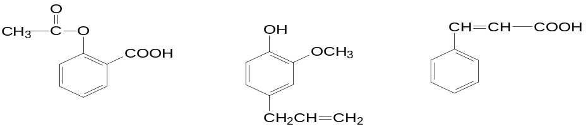
乙酰水杨酸 丁香酚 肉桂酸
① 银氨溶液 ② 溴的四氯化碳溶液 ③ 氯化铁溶液 ④ 氢氧化钠溶液
A.②与③ B.③与④ C.①与④ D.①与②
8．下列各组物质中，既不是同系物，又不是同分异构体的是 ( )
A．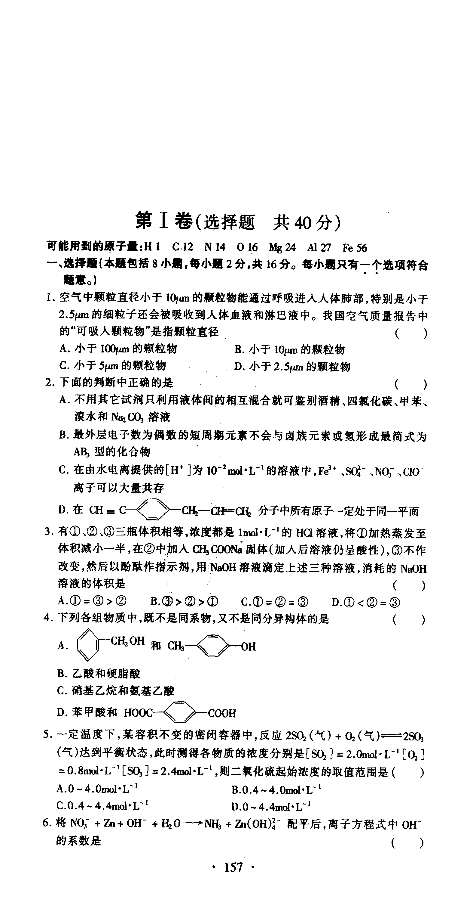
B．乙酸和硬脂酸
C．硝基乙烷和氨基乙酸
D．苯甲酸和
9．已知酸性大小：羧酸 > 碳酸 > 酚。下列含溴化合物中的溴原子，在适当条件下都能发生水解反应，所得产物能跟NaHCO₃溶液反应的是（ ）
A． 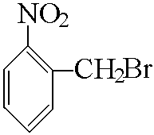 B． 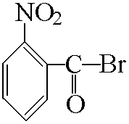 C．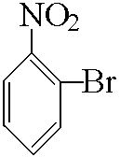 D． 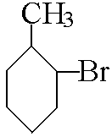
10．胆固醇是人体必需的生物活性物质，分子式为C₂₅H₄₆O。一种胆固醇酯是液晶物质，分子式为C₃₂H₅₀O₂。生成这种胆固醇酯的酸是 （ ）
A．C₆H₁₃COOH B．C₆H₅COOH C．C₇H₁₅COOH D．C₆H₅CH₂COOH
二、双项选择题
11. 下列各组物质中互为同系物物的是（ ）
A.丙烯酸与油酸 B. 甲酸与油酸 C.硬脂酸与软脂酸 D.甲酸与苯甲酸
12．某有机物X在酸性条件下水解生成Y和Z，Y不能使石蕊试液变成红色，Z能与小
苏打反应生成无色气体。实验测得在同温同压下，相同质量的Y和Z的蒸气所占的体
积相同。则X是 （ ）
A．蔗糖 B．硝酸乙酯 C．乙酸丙酯 D．甲酸乙酯
13.下列有机物中,既能发生消去反应,又能发生酯化反应,还能发生催化氧化反应的是( )
A. CH₃OH B. BrCH₂CH₂COOH C.CH₃CH(OH)CH₃ D. CH₃CH(OH)COOH
14.向1mol酒石酸〔HOOC(CHOH)₂COOH〕中加入1L1mol·L⁻¹KOH溶液时,得到最大沉淀量。再向其中加入1L上述KOH溶液时，沉淀完全溶解，与此有关的下列叙述中，错误的是
A.酒石酸是一元酸 B.酒石酸与铝盐性质相似 ( )
C.酒石酸氢钾的溶解度小 D.酒石酸钾的溶解度大
15．下列说法不正确的是（ ）
A．酯水解时碱作催化剂
B．能发生银镜反应的有机物都属于醛类
C．苯酚沾在皮肤上应立即用酒精洗
D．烃基跟羟基直接相连的有机物都属于醇类
三、填空题
16．物质的性质是由物质的组成和结构决定的。已知草酸钙是难溶于水的白色固体。乙二酸（HOOC—COOH）俗称草酸，其主要物理常数如下：
名称 | 分子式 | 颜色、状态 | 溶解性（g） | 熔点(℃) | 密度（g/cm³）
乙二酸 | H₂C₂O₄ | —— | 8.6(20℃) | 189.5 | 1.900
草酸晶体 | H₂C₂O₄·2H₂O | 无色晶体 | —— | 101.5 | 1.650
注：表中“——”是尚未有具体数据。回答下列问题
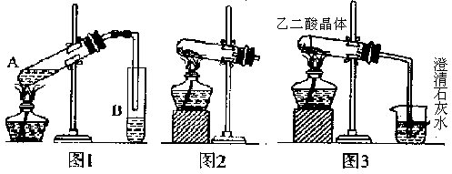

⑴向盛有5mL硫酸酸化的0.5%(质量分数)的KMnO₄溶液中逐滴加入草酸的饱和溶液，振荡，观察到现象为 ；说明乙二酸具有 性。
(2)向A试管中加入3 mL乙醇，然后，边振荡试管边加人2 mL浓硫酸和2 m1乙二酸，按图1连接好装置，加热3～5 min，在B试管中有油状、香味液体产生。
该现象说明发生了 反应(填有机反应类型)。
写出该反应方程式 。
(3)图2是中学化学实验常用的装置，用此装置可制备的气体是： 。(填标号)
A．O₂ B．H₂ C．Cl₂ D．NH₃ E．CH₂=CH₂
175℃
⑷已知草酸分解的化学方程式为H₂C₂O₄ H₂O+CO₂↑+CO↑
用图3加热草酸晶体，验证草酸的分解产物。但有人认为该装置不合理。请你根据草酸晶体的某些物理常数和实验目的：指出图3不合理的原因(至少写出两点不合理之处) 答：①
②
该装置也不符合绿色化学的要求，因为
17．某有机物A(C₄H₆O₅)广泛存在于许多水果内，尤以苹果、葡萄、西瓜、山楂内为多。该化合物具有如下性质：
①在25℃时，电离常数K₁=3.99×10⁻⁴，K₂=5.5×10⁻⁶ 。
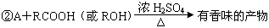
③
④A在一定温度下的脱水产物（不是环状化合物）可和溴水发生加成反应。
（1）根据以上信息，对A的结构可作出的判断是_______ （多选扣分）。
a.肯定有碳碳双键 b.有两个羧基
c.肯定有羟基 d.有—COOR官能团
（2）有机物A的结构简式（不含-CH₃）为______ _ 。
（3）A在一定温度下的脱水产物和溴水反应的化学方程式为
_______ 。

（4）A的一个同类别的同分异构体是_______ 。
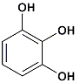
18．300多年前，著名化学家波义耳发现了铁盐与没食子酸的显色反应，并由此发明了蓝黑墨水。没食子酸的结构式为：
（1）用没食子酸制造墨水主要利用了
________类化合物的性质（填代号）。
A、醇 B、酚 C、油脂 D、羧酸
（2）没食子酸丙酯具有抗氧化作用，是目前广泛应用的食品添加剂，其结构简式为________________________________________________。
（3）尼泊金酯是对羟基苯甲酸与醇形成的酯类化合物，是国家允许使用的食品防腐剂。

尼泊金丁酯的分子式为_________________________，其苯环只与—OH和—COOR两类取代基直接相连的同分异构体有___________种。
（4）写出尼泊金乙酯与氢氧化钠溶液加热反应的化学方程式：
__________________________________________________ ___
19．下面是9个化合物的转变关系：
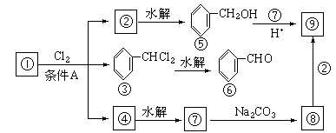
(1)化合物①是 ，它跟氯气发生反应的条件A是
(2)化合物⑤跟⑦可在酸的催化下去水生成化合物⑨， ⑨的结构简式是 ，名称是 ；
(3)化合物⑨是重要的定香剂，香料工业上常用化合物⑧和②直接合成它。此反应的化学方程式是 。
20．奶油中有一种只含C、H、O的化合物A 。A可用作香料，其相对分子质量为88，分子中C、H、O原子个数比为2:4:1 。
⑴.A的分子式为___________。
⑵.写出与A分子式相同的所有酯的结构简式： 。
已知：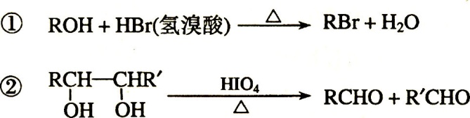
A中含有碳氧双键，与A相关的反应如下：
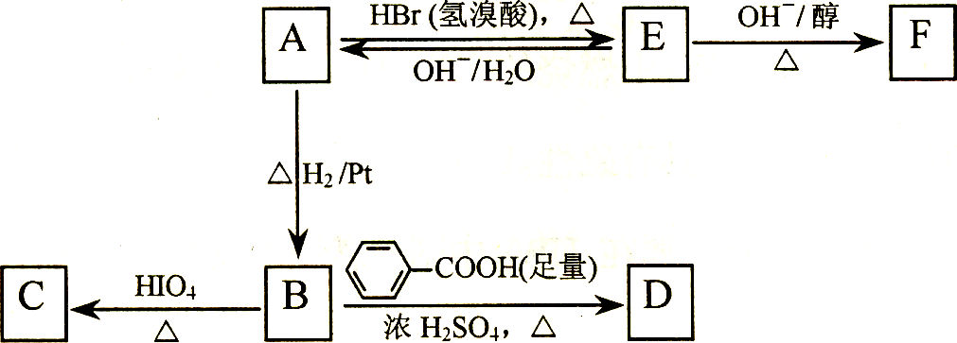
⑶.写出A → E、E → F的反应类型：A → E ___________、E → F ___________。
⑷.写出A、C、F的结构简式：A _____________、C ____________、F ___________。
⑸.写出B → D反应的化学方程式：_________________________________________。
⑹.在空气中长时间搅拌奶油，A可转化为相对分子质量为86的化合物G，G的一氯代物只有一种，写出G的结构简式：________________。A → G的反应类型为_________。

酯、油脂
一、单项选择题
1．下列“油”中属于酯类的是( )
①豆油 ②酱油 ③牛油 ④甘油 ⑤重油 ⑥硝化甘油
A.①③⑥ B.②④⑤ C.①③④ D.③⑤⑥
2．可以判断油脂皂化反应基本完成的现象是( )
A．反应液使红色石蕊试纸变蓝色 B．反应液使蓝色石蕊试纸变红色
C．反应后静置，反应液分为两层 D.反应后静置，反应液不分层
3. 植物油厂为了提取大豆中丰富的油脂，下列方案设计合理的是( )
A.将大豆用水浸泡，使其中的油脂溶于水，然后再分馏
B.先将大豆压成颗粒状，再用无毒的有机溶剂浸泡，然后对浸出液进行蒸馏分离
C.将大豆用溶液处理，使其中的油脂溶解下来，然后再蒸发之
D.将大豆粉碎，然后隔绝空气加热，使其中的油脂挥发出来
4. 被称为“脑黄金”的DHA，是从深海鱼油中提取出的不饱和程度很高的脂肪酸，它的
分子中有6个 ，称为二十六碳六烯酸，则其甘油酯的分子结构简式为( )
A.(C₂₅H₅₁COO)₃C₃H₅ B.(C₂₅H₃₉COO)₃C₃H₅
C.(C₂₆H₄₁COO)₃C₃H₅ D.(C₂₆H₄₇COO)₃C₃H₅
5．下列说法正确的是 ( )
A．油脂是一类天然高分子化合物，是高级脂肪酸的甘油酯
B. 变质的油脂有难闻的特殊气味，是由于油脂发生了水解反应
C．蛋白质是由氨基酸形成的高分子化合物，其水溶液有丁达尔现象
D．硝化甘油、火棉、TNT都是硝酸酯
6．由乙醇制取乙二酸乙二酯，最简便的流程途径顺序正确的是（ ）。①取代反应、②加成反应、③氧化反应、④还原反应、⑤消去反应、⑥酯化反应、⑦中和反应、⑧缩聚反应。
A.⑤②①③⑥ B.①②③⑤⑦ C.⑤②①③⑧ D.①②⑤③⑥
7.某有机物能发生银镜反应,加入石蕊试剂不变色,取少量此有机物加入少量NaOH的酚酞溶液共煮,红色变浅,则原有机物是（ ）
A.葡萄糖溶液 B.甲酸乙酯 C.蔗糖溶液 D.乙酸甲酯
8.向CH₃COOH + CH₃CH₂OH 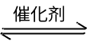 CH₃COOCH₂CH₃ + H₂O平衡体系中加少量 H₂¹⁸O,过一段时间后,¹⁸O存在哪种有机物中( )
A.只存在乙酸分子中 B.只存在乙醇分子中
C.乙酸、乙酸乙酯分子中都有 D.乙酸、乙醇、乙酸乙酯分子中都有
9.下列物质中各含有少许杂质，其中可用饱和碳酸钠溶液除去杂质的是 （ ）
A．乙酸乙酯中含有少量乙酸 B．乙醇中含有少量乙酸
C．乙酸中含有少量甲酸 D．溴苯中含有少量苯
10．某一有机物A可发生下列变化:
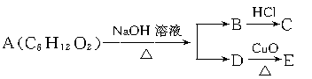
已知C为羧酸，且C、E不发生银镜反应，则A的可能结构有 （ ）
A.4种 B.3种 C.2种 D.1种
二、双项选择题
11．“绿色化学”是当今社会提出的一个新概念。在“绿色化学工艺”中，理想状态是反应中原子全部转化为欲制得的产物，即原子的利用率为100％。在用丙炔合成二甲基丙烯酸甲酯( 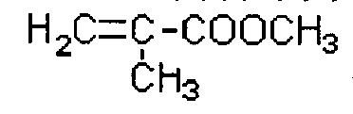)的过程中，欲使原子的利用率达到最高，在催化剂作用下还需要其他的反应物是（ ）
A．CO和CH₃OH B．CO₂和H₂O C．H₂和CO D．CH₃OH和H₂
12.下列反应既是加成反应，又能看作还原反应的是（ ）
A.乙烯水化 B.乙醛转化为乙醇
C.乙醛转化为乙酸 D.油脂硬化
13.某一元醇A和一元羧酸B形成的酯的式量为212，酯的分子内碳原子数目等于氢、氧原子数目之和，已知该酯不能使溴的四氯化碳溶液褪色，A氧化可得B，则下列叙述正确的是（ ）
A．A的式量比B大14 B．B的式量比A大14
C．该酯中一定没有双键 D．酯、A、B三种分子中都含有一种式量大于45的原子团
14．乙酸和乙醇在浓硫酸存在的条件下发生反应，生成的有机物的分子量是88，今有分子量比乙醇大16的有机物和乙酸在相似的条件下发生类似的反应，生成的有机物的分子量为146，下列叙述正确的是( )
A．是丙三醇和乙酸发生了酯化反应 B．生成的有机物是二乙酸乙二酯
C．分子量为146的有机物可以发生水解反应 D．发生的反应属消去反应
15．拟除虫菊酯是一类高效、低毒、对昆虫具有强烈触杀作用的杀虫剂，其中对光稳定的溴氰菊酯的结构简式如右图：
Br
Br
C
O
O
CN
O

下列对该化合叙述正确的是（ ）
A．属芳香烃； B．属卤代烃；
C．在酸性条件下可水解； D．在一定条件下可发生加成反应
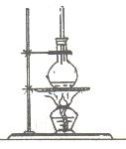
三、填空题
16. 右图为硬脂酸甘油脂在碱性条件下水解的装置图。
进行皂化反应的步骤如下：
（1） 在圆底烧瓶中装入7～8g的硬脂酸甘油脂，然后再加入2～3g的氢氧化钠、5mL水和10mL酒精；加入的酒精的作用为_______________________。
（2） 隔着石棉网用酒精灯给反应的混合物加热约10min，皂化反应基本完成，所得混合物为____________（填“悬浊液”或“乳浊液”或“溶液”或“胶体”）。
（3） 向所得的混合物中，加入，静置一段时间后，溶液分为上下两层，肥皂在上层，这个操作称为_________________________________________________________________。
（4） 图中长玻璃导管的作用为________________________________。
（5） 写出该反应的化学方程式____________________________________________。
17．实验室合成乙酸乙酯的步骤如下：在圆底烧瓶内加入乙醇、浓硫酸和乙酸，瓶口竖直安装通有冷却水的冷凝管（使反应混合物的蒸气冷凝为液体流回烧瓶内），加热回流一段时间后换成蒸馏装置进行蒸馏，得到含有乙醇、乙酸和水的乙酸乙酯粗产品。
请回答下列问题：
（1）在烧瓶中除了加入乙醇、浓硫酸和乙酸外，还应放入__________，目的是__________。
（2）反应中加入过量的乙醇，目的是__________________________。
（3）如果将上述实验步骤改为在蒸馏烧瓶内先加入乙醇和浓硫酸，然后通过分液漏斗边滴加乙酸，边加热蒸馏。这样操作可以提高酯的产率，其原因是________
_ _____________________________________________。
（4）现拟分离粗产品乙酸乙酯、乙酸和乙醇的混合物下列框图是分离操作步骤流程图：
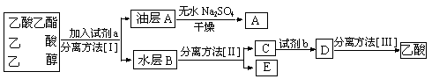
则试剂a是：____________，分离方法I是____________，分离方法II是____________，
试剂b是______________，分离方法III是______________。
（5）甲、乙两位同学欲将所得含有乙醇、乙酸和水的乙酸乙酯粗产品提纯，在未用指示剂的情况下，他们都是先加NaOH溶液中和酯中过量的酸，然后用蒸馏法将酯分离出来。
甲、乙两人实验结果如下：甲得到了显酸性的酯的混合物;乙得到了大量水溶性的物质;丙同学分析了上述实验目标产物后认为上述实验没有成功。
试解答下列问题：
①甲实验失败的原因是：_______________________________________________
②乙实验失败的原因是：_______________________________________________
18．已知：苯和卤代烃在催化剂作用下可以生成烷基苯和卤化氢。根据以下转化关系（生成物中所有无机物均已略去），回答下列问题：
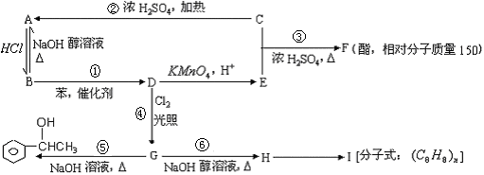
（1）在①～⑥6个反应中，属于取代反应的是（填反应编号） 。
（2）写出物质的结构简式：F ，I 。
（3）写出⑥化学方程式： 。

19．已知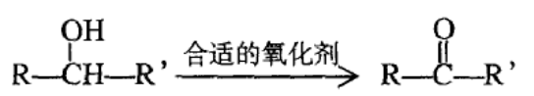（注：R,R’为烃基）
A为有机合成中间体，在一定条件下发生消去反应，可能得到两种互为同分异构体的产物，其中的一种B可用于制取合成树脂、染料等多种化工产品。A能发生如下图所示的变化。
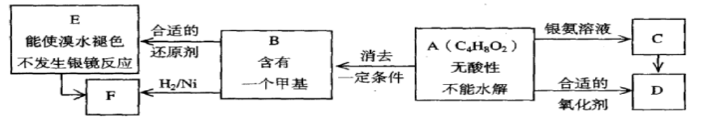
试回答
(1).写出符合下述条件A的同分异构体结构简式(各任写一种)：
a．具有酸性______________________ b．能发生水解反应______________________
(2) A分子中的官能团是_____________，D的结构简式是_____________。
(3) C→D的反应类型是___________， E→F的反应类型是___________
a．氧化反应 b．还原反应 c．加成反应 d．取代反应
(4).写出化学方程式：A→B____________________________________________。
(5).写出E生成高聚物的化学方程式：____________________________________________。
(6.)C的同分异构体C_{l}与C有相同官能团，两分子C_{l}脱去两分子水形成含有六元环的C₂，写出C₂的结构简式：______________________________
20．下图中A、B、C、D、E、F、G均为有机化合物。
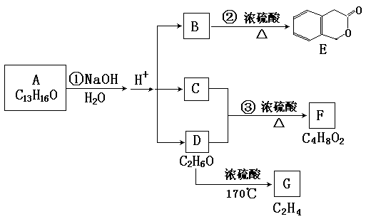
⑴ D的化学名称是 。
⑵ 反应③的化学方程式是 。
⑶ B的分子式是 ，
A的结构简式是 。反应①的反应类型是 。
⑷符合下列三个条件的B的同分异构体的数目有 个。
①含有邻二取代苯环结构；②与B具有相同的官能团；③不可与FeCl₃溶液发生显色反应，写出其中任意一个同分异构体的结构简式 。
⑸G是重要的工业原料，用化学方程式表示G的一种重要工业用途
。

糖类、蛋白质、油脂
1．下列物质不是人体内必需的营养物质的是( )
A．糖类 B．油脂
C．蛋白质 D．纤维素
2．下列物质互为同分异构体的是( )
①葡萄糖和果糖 ②蔗糖和麦芽糖 ③淀粉和纤维素 ④乙酸和乙醇
A．①② B．①③ C．②③ D．③④
3．下列有关葡萄糖的说法错误的是( )
A．葡萄糖的分子式是C₆H₁₂O₆
B．葡萄糖能发生银镜反应
C．葡萄糖是人体重要的能量来源
D．葡萄糖属于高分子化合物

5．棉花和羊毛均具有的特点是( )
A．遇浓HNO₃均显黄色
B．灼烧时有特殊气味
C．燃烧只生成CO₂和H₂O
D．在一定条件下能水解
6．下列关于淀粉和纤维素的叙述中，不正确的是( )
A．它们都是混合物
B．它们都是天然高分子化合物
C．它们是同分异构体
D．它们水解的最终产物都是葡萄糖
7．只用一种试剂就可以鉴别乙酸溶液、葡萄糖溶液、蔗糖溶液，这种试剂是( )
A．NaOH溶液
B．新制Cu(OH)₂悬浊液
C．石蕊试液
D．Na₂CO₃溶液
8．“春蚕到死丝方尽，蜡炬成灰泪始干”，这一句诗中的丝属于( )
A．烃类 B．蛋白质
C．淀粉 D．纤维素

9．下列物质在一定条件下既能发生水解反应，又能与新制Cu(OH)₂悬浊液反应的是( )
A．葡萄糖 B．麦芽糖
C．蔗糖 D．淀粉
10．向淀粉中加入少量稀硫酸，加热使之发生水解，为测定水解的程度，需下列试剂中
的( )
①NaOH溶液 ②银氨溶液 ③新制Cu(OH)₂悬浊液 ④碘水 ⑤BaCl₂溶液
A．①⑤ B．②④
C．①③④ D．②③④

11．某学生称取9 g直链淀粉溶于水，测定淀粉水解的百分率，其程序如下：
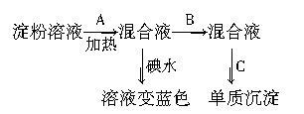
(1)填写各步所加试剂名称：A：________；B：________；C：______；
(2)只加A溶液而不加B溶液是否可以？
________________________________________________________________________
理由是______________________________________________________________。
(3)当析出2.16 g金属单质时，淀粉的水解率为________(已知1 mol醛基发生银镜反应时
生成2 mol Ag)。
12．某有机物A化学式为C_{x}H_{y}O_{z,}15 g A完全燃烧可生成22 g CO₂和9 g H₂O。试求：
(1)该有机物的最简式________；
(2)若A的相对分子质量为60且和Na₂CO₃混合有气体放出，A和醇能发生酯化反应，则A的结构简式为________；
(3)若A的相对分子质量为60且是易挥发有水果香味的液体，能发生水解反应，则其结构简式为__________________________________________________________；
(4)若A分子结构中含有6个碳原子，具有多元醇和醛的性质，则其结构简式为
________________________________________________________________________。

第三章 单元测试题
可能用到的原子量：
H = 1 C = 12 N = 14 O = 16 Na = 23 Al = 27
S =32 Cl = 35.5 K = 39 Ca = 40 Fe = 56 Zn = 65
一、选择题:( 本题有14个小题，每小题有1~2选项符合题意，每小题4分，共56分。)
1．关于烃和甲烷的叙述正确的是（ ）
A．烃的组成均符合通式CnH₂n+2
B．烃类均不溶于水
C．甲烷在同系物中含碳量最高，因而是清洁能源
D．甲烷只能发生取代反应而不能发生加成反应
2. 有机化学知识在生活中应用广泛，下列说法不正确的是 （ ）
A．利用天然气做燃烧可以有效地减少“温室效应”的气体产生
B．由于乙醇能够溶解很多有机物和无机物，所以可用乙醇提取中药的有效成分
C．用灼烧的方法可以鉴别毛织物和棉织物
D．油脂是产生能量最高的营养物质，在饮食中不必控制油脂的摄入量
3．只用水不能鉴别的一组物质是 （ ）
A．乙醇和乙酸 B．乙酸乙酯和乙醇
C．苯和四氯化碳 D．溴水和溴苯
4．下列变化，是通过取代反应来实现的是 （ ）
A．CH₃CH₂OH ─→CH₃CHO
B．CH₂＝CH₂ ─→ CH₃－CH₂Br
C． ─→ —NO₂
D．CH₃COOH ─→ CH₃COOC₂H₅
5．鲨鱼是世界上惟一不患癌症的动物，科学研究表明，鲨鱼体内含有一种角鲨烯,具有抗癌性。已知鲨烯分子含有30个C原子及6个C=C且不含环状结构,则其分子式为 （ ）
A．C₃₀H₆₀ B．C₃₀H₅₆ C． C₃₀H₅₂ D．C₃₀H₅₀
6．欲除漆包铜线表面的油漆，可将铜线放在酒精灯火焰上灼烧后，再将其放入某种试剂中，即可除净，该试剂是 （ ）
A．乙醇 B．醋酸 C．硝酸 D．硫酸
7． 下列营养物质在人体内发生的变化及其对人的生命活动所起的作用叙述不正确的是 （ ）

A．淀粉 葡萄糖 CO₂和H₂O（释放能量维持生命活动）
水解
氧化
氧化
B．纤维素 葡萄糖 CO₂和H₂O（释放能量维持生命活动）

C．油脂 甘油和高级脂肪酸 CO₂和H₂O（释放能量维持生命活动）
合成
水解
氧化
D．蛋白质 氨基酸 人体所需的蛋白质（人体生长发育）
8．能说明苯环的结构中碳碳键不是单双键交替排列的事实是 （ ）
A．苯的一元取代物没有同分异构体 B．苯的间位二元取代物只有一种
C．苯的邻位二元取代物只有一种 D．苯的对位二元取代物只有一种
9．不能用溴水鉴别的是（ ）
A．甲烷、乙烯 B．苯、乙醇 C．乙醇、乙酸 D．苯、四氯化碳
10．防治禽流感病毒目前人类面临的一个重大课题。八角茴香属于草本植物，是我国民间常用做烹调的香料。医学研究成果显示，从八角茴香中可提取到莽草酸，莽草酸有抗炎、镇痛作用，也是合成对禽流感病毒有一定抑制作用的一种药物“达菲”的前体。莽草酸的结构式如下图所示，下列关于莽草酸的说法正确的是 （ ）
—OH
OH
OH
HO—C—
O
A．莽草酸的分子式为C₇H₄O₅
B．莽草酸的分子之间可能发生酯化反应
C．莽草酸中含有苯环
D．莽草酸能使溴水褪色
11．验证淀粉水解可生成葡萄糖，进行了下列实验，该实验中操作步骤的排列顺序正确的是①取少量淀粉加水制成溶液 ②加热煮沸 ③加入Cu(OH)₂悬浊液 ④加入几滴稀硫酸 ⑤再加热 ⑥加入NaOH溶液，调PH至碱性 ( )
A．④②⑥③⑤ B．①⑤②⑥④③
C．①②④⑤③⑥ D．①④②⑥③⑤
12．下列说法中正确的一组是
H－C－H
Br
Br
H－C－Br
H
Br

A．H₂和D₂互为同位素；B． 和 互为同分异构体；

C．碳链为 与 的烃为同系物

D．金刚石、石墨和“足球烯”C₆₀为同素异形体

13．0.01mol某种有机物完全燃烧后，生成二氧化碳和0.54g H₂O，则该有机物不可能是 （ ）
A．丙烯 B．乙烷 C．乙醇 D．乙酸
14．若用乙烯和氯气在适当的条件下反应制取四氯乙烷，这一过程中所要经历的反应及耗用氯气的量是（设乙烯为1mol ，反应产物中的有机物只是四氯乙烷） ( )
A．取代，4 mol Cl₂ B．加成，2 mol Cl₂
C．加成、取代，2 mol Cl₂ D．加成、取代，3 mol Cl₂

二.填空题（共5小题，共44分）
15．（6分）苹果酸（HOOC—CH—CH₂COOH常用于汽水、糖果的添加剂，
OH
写出苹果酸分别与下列物质反应的化学方程式
① Na

② Na₂CO₃

③ CH₃CH₂OH（H₂SO₄，△）

16．（4分）新合成的一种烃，其碳架呈三棱柱体（如图所示）
（1）写出该烃的分子式
（2）该烃的一氯取代物是否有同分异构体
（3）该烃的二氯取代物有多少种
（4）该烃的同分异构体有多少种，其中1种不能使酸性高锰酸钾溶液或Br₂-CCl₄溶液褪色，但在一定条件下能跟溴（或H₂）发生取代（或加成）反应，这种同分异构体的结构简式是 。

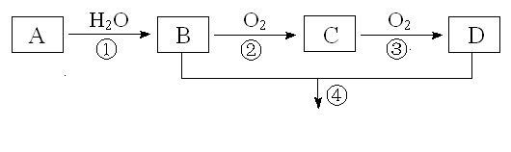17．（13分）已知A的产量通常用来衡量一个国家的石油化工水平，现以A为主要原料合成一种具有果香味的物质E，其合成路线如下图所示。

请回答下列问题：
（1）写出A的电子式 ，B、D分子中的官能团名称分别是 、 。
（2）写出下列反应的化学方程式，并注明反应类型：
① ；
② ；
④ 。

18．（14分）实验室合成乙酸乙酯的步骤如下：在园底烧瓶内加入乙醇、浓硫酸和乙酸，瓶口竖直安装通有冷却水的冷凝管（使反应混合物的蒸气冷凝为液体流回烧瓶内），加热回流一段时间后换成蒸馏装置进行蒸馏（如下图所示），得到含有乙醇、乙酸和水的乙酸乙酯粗产品。请回答下列问题：
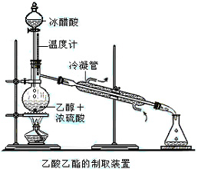
（已知：乙醇、乙酸、乙酸乙酯的
沸点依次是78.4℃、118℃、77.1℃）
（1）在烧瓶中除了加入乙醇、
浓硫酸和乙酸外，还应放入几块碎瓷片，
其目的是_________________________。
（2）在烧瓶中加入一定比例
的乙醇和浓硫酸的混合液的方法是：

。
（3）在该实验中，若用1mol乙醇和1mol 乙酸在浓硫酸作用下加热，充分反应，能否生成1mol乙酸乙酯？ ，原因是
。

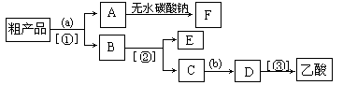（4）现拟分离含乙酸、乙醇和水的乙酸乙酯粗产品，下图是分离操作步骤流程图。请在图中圆括号内填入适当的试剂，在方括号内填入适当的分离方法。

试剂a是__________，试剂b是_______________；分离方法①是_________________，分离方法②是__________________，分离方法③是_______________。
（5）在得到的A中加入无水碳酸钠粉末，振荡，目的是
__ ____。
（6）写出C → D 反应的化学方程式 。

19．（7分）营养学研究发现，从深海鱼油提取的DHA是一种不饱和高级脂肪酸(假设DHA的化学式为C_{x}H_{y}O₂)，同温同压条件下，测得DHA蒸汽的质量是同体积H₂质量的192倍；将3.84g的DHA完全燃烧，并使产生的产物全部依次通过下图装置，得到下表所列的实验结果(假设产生的气体产物完全被吸收)。

 | 实验前 | 实验后
(干燥剂+U型管)的质量 | 101.1g | 104.70g
(石灰水+广口瓶)的质量 | 312.0g | 323.44g
干
燥
剂
澄
清
石
灰
水

（1）根据上表数据确定DHA的相对分子质量和化学式；（写出计算过程）
（2）另取DHA和足量的溴水反应，发现3.84gDHA可以和0.06mol的溴发生加成反应，问一个DHA分子中含有多少个C=C？

第四章 化学与可持续发展

化学与资源综合利用、环境保护
1.水资源非常重要，联合国确定2003年为国际淡水年。海水淡化是海岛地区提供淡水的重要手段，所谓海水淡化是指除去海水中的盐分以获得淡水的工艺过程（又称海水脱盐），其方法较多，如反渗透法、水合物法、电渗透法、离子交换法和压渗法等。下列方法中也可以用来进行海水淡化的是
A．过滤法 B．蒸馏法 C．分液法 D．冰冻法
2.物质之间发生化学反应时，一定发生变化的是
A.颜色 B.状态 C.原子核 D.化学键
3.下列物质中既含有非极性键，又含有极性键的是（ ）
A.CH₄ B.C₂H₆ C.C₂H₅OH D.H₂O
4.冶炼金属一般有下列四种方法：①焦炭法②水煤气(或CO、或H₂)法 ③活泼金属置换法 ④电解法。四种方法在工业上均有应用。古代有：(Ⅰ)火烧孔雀石炼铜；(Ⅱ)湿法炼铜。现代有：(Ⅲ)铝热法炼铬；(Ⅳ)从光卤石中炼镁。其中对它们的冶炼方法的分析不正确的是（ ）
A.(Ⅰ)① B.(Ⅱ)② C.(Ⅲ)③ D.(Ⅳ)④
5.工业上合成氨的原料之一为氢气，其来源之一是利用石油气的有关成分如丙烷(C3H8)制取。以下途径，假设反应都能进行，从经济效益考虑最合理的反应是（ ）
A.C₃H₈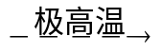C+4H₂ B.C₃H₈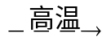C₃H₆ + H₂
C.C₃H₈+6H₂O3CO₂+10H₂ D.2H₂O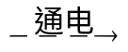2H₂+O₂
6.将甲、乙两种有机物组成的混合物进行分离,已知甲、乙的某些性质如下：
物质 | 密度/(g·mL－1) | 沸点 | 水溶性 | 溶解性
甲 | 0.893 | 78.5℃ | 溶 | 溶于乙
乙 | 1.220 | 100.7℃ | 溶 | 溶于甲
则应采取的分离方法是（ ）
A.蒸馏 B.干馏 C.分液 D.过滤
7.海水中含有氯化镁，是镁的重要来源之一。从海水中制取镁，可按如下步骤进行：①把贝壳制成石灰乳 ②在引入的海水中加石灰乳，沉降、过滤、洗涤沉淀物 ③将沉淀物与盐酸反应，结晶、过滤、干燥产物 ④将得到的产物熔融后电解。关于从海水中提取镁，下列说法不正确的是（ ）
A.此法的优点之一是原料来源丰富
B.进行①②③步骤的目的是从海水中提取氯化镁
C.第④步电解制镁是由于镁是很活泼的金属
D.以上制取镁的过程中涉及的反应有分解反应、化合反应和置换反应
8.我国三峡工程所提供的清洁、廉价、强劲、可再生能源——水电，相当于每年燃烧3000万吨原煤的火力发电厂产生的电能，因此三峡工程有助于控制( )
①温室效应 ②形成酸雨 ③空气中的固体颗粒浓度 ④白色污染
A.只有① B.只有①② C.①②③ D.①②③④
9.工、农业及城市生活污水中含磷，家用洗涤剂是污水中磷的一个重要来源(洗涤剂中含有磷酸钠)，对于处理污水时要不要除去磷，下列说法中正确的是( )
A.磷是生物的营养元素，不必除去
B.含磷的污水是很好的肥料，不必除去
C.含磷污水引起藻类增殖，使水变质，必须除去
D.磷对人无毒，除去与否都无关紧要
10.倡导“免赠贺卡”、“免用一次性木筷”的出发点是( )
A.减少个人经济支出 B.节约木材，保护森林
C.减少扔弃垃圾 D.阻止传染疾病
11.工业上制取硫酸铜不是直接用浓硫酸与铜反应，而是将铜丝浸入稀硫酸中并不断地从容器下部吹入细小的空气泡，这样做的优点是( )
①节省能源 ②不产生污染大气的SO₂ ③提高了H₂SO₄的利用率 ④提高了Cu的利用率
A.①② B.②③④ C.①②③ D.全部
12.近年来，我国某些地区出现了私自滥采黄金的现象，提炼过程一般要使用化学药品氰化物，其直接后果是( )
①污染水体 ②破坏臭氧层 ③危害工人的生命与健康 ④破坏植被
A.①② B.①②③ C.②④ D.①③④
13.1838年3月纽卡斯尔市的一些园艺家访问大物理家法拉第，向他请教一个奇特而有趣的问题：为什么别处生长的紫罗兰花都是紫色的，而生长在纽卡斯尔市的紫罗兰却是白色的?法拉第经过一番研究，得出结论，后来被化学家证实并在工业上广泛应用。法拉第的结论是( )
A.遗传变异 B.纽卡斯尔市民用自来水浇花
C.施花肥不当 D.纽卡斯尔空气中SO₂含量较高
14．下列各种方法中，适用于炼制相应金属的是（ ）
A．加热氧化铜 B．氧化镁跟铝粉共热
C．用焦炭还原氧化铜 D．电解熔融氯化钠
15． 铝能用来冶炼难熔金属（如Fe 、V、Mn等），这是因为铝有
A．两性 B．良好导电性
C．熔点低 D．还原性，在反应中放出大量热
16．有一种粉末它是由铁的氧化物中的一种或者两种组成，取3.04 g粉末加热，同时通入足量的CO使之完全反应，再用过量澄清石灰水把生成的气体充分吸收，产生沉淀 5 g。 则该粉末的组成是
A．只有Fe₂O₃ B．只有FeO
C．等物质的量的Fe₂O₃和Fe₃O₄ D．等物质的量的FeO和Fe₃O₄

17.某河道两旁有甲乙两厂。它们排放的工业废水中，共含K⁺、Ag⁺、Fe³⁺、Cl⁻、OH⁻、NO₃⁻六种离子。甲厂的废水明显呈碱性，故甲厂废水中含的三种离子是___________、______________、______________。乙厂的废水中含有另三种离子。如果加一定量______________(选填：活性炭、硫酸亚铁、铁粉)，可以回收其中的金属______________(填写金属元素符号)
另一种设想是将甲厂和乙厂的废水按适当的比例混合，可以使废水中的___________(填写离子符号)转化为沉淀。经过滤后的废水主要含______________，可用来浇灌农田。

18..欲测定烟雾中的SO₂含量，可做下列实验：取100L该空气(标准状况)，通过盛放100mL过氧化氢(H₂O₂)水溶液的吸收瓶，使它们充分反应，生成硫酸。在吸收后的水溶液中加入BaCl2溶液，生成白色沉淀，经测定其质量为11.65g。
(1)试写出SO₂和H₂O₂反应的离子方程式。
(2)写出H₂SO₄与BaCl₂反应的离子方程式。
(3)求100L空气中SO2的体积分数。

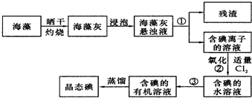
19、海洋是资源的宝库，人们常从海洋植物中提取单质碘。海藻中提取碘的流程如图，已知②中发生的化学方程式为：Cl₂+2KI=2KCl+I₂。请回答下列问题：

（1）指出提取碘的过程中有关实验操作名称：① ，③ ；
（2）在提取碘的过程中，可供选择的有机试剂有下列四组，均可使用的是 。
A．苯、酒精 B．四氯化碳、苯 C．汽油、醋酸 D．汽油、氨水
（3）在3mL碘水中，加入1mL四氯化碳，振荡、静置后，观察到试管里的分层现象是
。（注：下图中深色区为紫红色溶液）
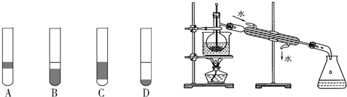
（4）为了分离有机层和水层而进行的实验操作，除了烧杯还需要的玻璃仪器是 。
（5）从含碘的有机溶液中提取碘和回收有机溶剂，还需经过蒸馏，指出上图实验装置中的错误之处。① ；② ；③ 。

开发利用金属矿物和海水资源
一、单选题。
1．近年来，我国许多城市禁止汽车使用含铅汽油，其原因主要是（ ）
A．提高汽油燃烧效率 B．降低汽油成本 C．避免铅污染大气 D．铅资源短缺
2．我国许多大中城市都禁止燃放烟花爆竹，燃放烟花爆竹对环境的危害是（ ）
A．有毒、有害气体及粉尘 B．纸屑污染 C．噪声污染 D．全部
3．酸雨对下列物质的腐蚀作用明显的是（ ）
A．铜制塑像 B．大理石雕像 C．水泥路面 D．铅制窗框
4．水污染主要来自下列①～⑤中的（ ）
①天然水与空气、岩石和土壤长期排放
②工业生产中废气、废液、废渣的任意排放
③水生动物的繁殖
④农业生产中农药、化肥使用不当
⑤农业生产中农药、化肥使用不当
A．④⑤ B．②④⑤ C．①②③ D．②③④⑤
5．造成近代城市空气污染日益严重的因素是（ ）
A．气温偏高，空气干燥 B．汽车排放出的尾气
C．工业排放的有害气体的烟尘 D．工厂排出的废液流入河流中
6．在大气层中，因CO2的含量的不断增加而引起"温室效应"，造成大气中CO2含量增加的主要原因是（ ）
A．由于动植物呼吸作用增加 B．由实验室逸出的CO2增加
C．由于森林绿化面积迅速递减，使得自然界吸收CO2的能力降低
D．由于大量燃烧矿物燃料
7．酸雨的形式主要是（ ）
A．森林遭到乱砍滥伐，破坏了生态平衡 B．工业上大量燃烧含硫燃料
C．硫酸厂排出大量的气体 D．大气中CO2的含量增多
8．飘尘是物质燃烧时产生的粒状飘浮物，颗粒很小，不易沉降。它与空气中的SO2、O2接触时，SO2会部分转化SO3，使空气中酸度增加。飘尘所起的作用可能是（ ）
A．氧化剂 B．还原剂 C．催化剂 D．吸附剂
9．导致下列现象的主要原因与排放SO2有关的是（ ）
A．酸雨 B．光化学烟雾 C．臭氧空洞 D．温室效应
10．甲、乙、丙、丁在常温下为四种气体，它们都是大气污染物。其中甲的水溶液是一种无氧酸，乙是形成酸雨的主要物质，丙可以跟甲发生氧化还原反应，丁能与血红蛋白作用而使人体中毒。则甲、乙、丙、丁依次可为（ ）
A．HBr、SO2、Cl2、CO B．H2S、SO3、Cl2、NO
C．H2S、SO2、Cl2、NO D．HCl、NO2、Cl2、NO
二、填空题。
11．科学家认为，"温室效应"将对人类产生较大影响，防止温室效应进一步发展的有效措施有：（1）______________，（2）__________________。

12．燃煤锅炉将排放大量SO2，污染大气造成公害，常采用两种方法消除燃SO2的污染。
（1）使排放的烟气通过氨水洗涤，化学方法式是___________。
（2）在煤中加适量石灰，使SO2与石灰反应，化学方程式是________________，该生成物仍可被氧化而成稳定的石膏，化学方程式是____________。

13．某工厂排出的废水中含氯气，为了除去废水游态氯，而且使废水变为中性，有人提出如图所示方案。在废水排出管的A、B处分别注入一定流量的废烧碱溶液和亚硫酸钠溶液。已知氯气与亚氯硫酸钠溶液的反应为：Cl2+Na2SO3+H2O===Na2SO4+2HCl
试定出：（1）A、B处应加入的物质的化学式为______________，_______________。
（2）A、B处反应离子方程式：
A：_______________________________________________。
B：_______________________________________________。

第四章 单元测试卷
一、选择题
1．下列金属中，以单质形式存在于自然界的是
A．Fe B．Mg C．Au D．Al
2．下列变化中，属于物理变化的是
A．煤的干馏 B．石油的分馏 C．石蜡油的裂化 D．铝热反应
3．下列金属的冶炼适宜用热还原法冶炼的是
A．钠 B．铝 C．铁 D．汞
4．从海水可获得的在常温下为液体的单质是
A．Mg B．K C．I₂ D．Br₂
5．下列不是海水淡化主要方法的是
A．电解法 B．离子交换法 C．电渗析法 D．蒸馏法
6．大量获得乙烯的工业方法是
A．煤的气化 B．石油裂解 C．煤的干馏 D．石油分馏
7．减少酸雨产生的途径可采取下列中的哪些措施：①少用煤作燃料 ②把工厂烟囱造高 ③燃料脱硫 ④飞机、汽车等交通工具采用清洁燃料，如天然气、甲醇等 ⑤开发新能源
A．①②③ B．②③④⑤ C．①③⑤ D．①③④⑤
8．下列说法正确的是
A．将明矾加入海水中静置过滤是海水淡化的方法之一
B．海水晒盐的过程发生复分解反应
C．海水中提取镁的过程不涉及氧化还原反应
D．从海水中提取铀等微量元素是海水资源综合利用研究方向之一
9．不同金属的冶炼，其冶炼方法也可能不同，主要原因是
A．金属的活动性不同 B．金属在自然界中的含量不同
C．金属在自然界中存在形式不同 D．金属在自然界中的分布不同
10．下列说法正确的是
A．石油裂解得到的汽油是纯净物
B．石油产品都可用于聚合反应
C．天然气是一种清洁的化石燃料
D．水煤气是通过煤的液化得到的气体燃料
11．下列说法错误的是
A．正常雨水的pH为7.0，酸雨的pH小于7.0
B．严格执行机动车尾气排放标准有利于防止大气污染
C．使用氯气对自来水消毒过程中，生成的有机氯化物可能对人体有害
D．食品厂产生的含丰富氮、磷营养素的废水不可以长期排向水库养鱼
12．废旧电池集中处理的首要原因是
A．回收电池中的石墨电极
B．回收电池外壳的金属材料
C．防止电池中汞、镉等重金属对土壤和水源的污染
D．防止电池中的渗出液腐蚀其他物品
13．下列关于煤、石油、天然气等资源的说法正确的是
A．煤的气化和液化过程只发生物理变化
B．天然气作为化工原料主要用于合成氨和生产甲醇
C．石油分馏的目的是生产乙烯、丙烯、甲烷等化工原料
D．天然气和液化石油气的主要成分是甲烷
14．以下反应最符合绿色化学原子经济性要求的是
① 乙烷与氯气制备一氯乙烷
② 乙烯聚合为聚乙烯高分子材料
③ 苯和硝酸反应制备硝基苯
④ 乙烯与氧气在银催化作用下生成环氧乙烷
A．①④ B．①③ C．②③ D．②④
15．海带中含碘元素。从海带中提取碘有如下步骤：①在滤液中通入足量Cl₂；②将海带焙烧成灰后加水搅拌；③加CCl₄振荡；④用分液漏斗分液；⑤过滤。合理的操作顺序是
A．①②③④⑤ B．②⑤①③④ C．①③⑤②④ D．②①③⑤④

第二部分 非选择题
二、填空题
16．下列物质的转化或分离是用哪种方法实现的?
A．溶解 B．裂解 C．分馏 D．裂化 E．干馏 F．蒸馏 G．电解 H．过滤 I．萃取
请将所选方法的字母代号填在横线上(每一项只填写一种最主要的方法)。
（1）把煤转化为焦炉气、煤焦油和焦炭等
（2）从原油中分离出汽油、煤油、柴油等
（3）将海水淡化
（4）除去粗盐溶液中的泥沙
（5）从海水得到的无水MgCl₂中提取金属镁
（6）海水提溴获得的溴水中，提取溴单质
17．（1）写出下列工业生产过程所涉及的主要化学方程式：
① 用铝热法炼铁______________________________________________________
② 电解法冶炼铝______________________________________________________
③ 生产聚乙烯塑料____________________________________________________
（2）海水中含有氯化镁，是镁的重要来源之一。从海水中制取镁，某同学设计了如下步骤：
①把贝壳制成石灰乳
②直接往海水中加石灰乳，沉降、过滤、洗涤沉淀物
③将沉淀物与盐酸反应，结晶、过滤、干燥产物
④将得到的产物熔融后电解。
下列说法不正确的是__________________（填代号）
A．此法的优点之一是原料来源丰富
B．进行①②③步骤的目的是从海水中提取氯化镁
C．第④步电解制镁是由于镁是很活泼的金属
D．以上制取镁的过程中涉及的反应有分解反应、化合反应和置换反应
步骤②不够合理，理由是
。
18．（14分）工业上从海水中提取溴的方法如下：
①将蒸馏（制淡水）后浓缩的海水用硫酸进行酸化；
②向酸化的海水中通入足量氯气，使溴离子转化为溴单质；
③向上述溶液中通入空气和水蒸气，将溴单质吹入盛有二氧化硫水溶液的吸收塔内转化成氢溴酸；④向吸收塔内通入适量的氯气；
⑤用四氯化碳萃取吸收塔中的溴单质。
请完成下列问题：
（1）在实验室中蒸馏海水制淡水时，常用的仪器除了酒精灯、锥形瓶、牛角管、冷凝管、石棉网及必要的夹持仪器，还需要的玻璃仪器有 ；蒸馏时碎瓷片的作用是__________________________。
（2）步骤②中反应的离子方程式为
（3）步骤③的目的是使溴单质富集，试写出溴单质与二氧化硫水溶液反应的化学方程式
。
反应中___________（写化学式）是氧化剂。1mol氧化剂在反应中得到 mol电子。
（4）下列能代替四氯化碳来萃取溴的试剂是 （填序号）
A．盐酸 B．酒精 C．乙酸 D．苯

